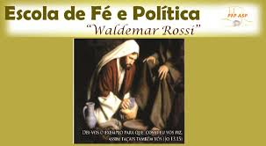
ESCOLA DE FÉ E POLÍTICA WALDEMAR ROSSI

A ECONOMIA SOLIDÁRIA E SEUS ASPECTOS EM CADA TERRITÓRIO: RIO DE JANEIRO, MANAUS, RONDÔNIA E A BAHIA

Antônia Maria dos Santos Silva
Cláudia Soares de Souza
Gilmar Bettine das Neves
Ivanize Santana Sousa Nascimento
Margarida Régia Marques Braga

Orientadores(as):
Alfredo dos Santos Júnior e Yara Rita dos Santos

30/10/2021 - EFPWR

A ECONOMIA SOLIDÁRIA E SEUS ASPECTOS EM CADA TERRITÓRIO: RIO DE JANEIRO, MANAUS, RONDÔNIA E A BAHIA

Trabalho de Conclusão de Curso apresentado à Escola de Fé Política Waldemar Rossi, como avaliação das reflexões acerca do Trabalho de Campo sobre Economia Solidária.

Orientadores(as):
Alfredo dos Santos Junior e Yara Rita dos Santos

30/ 10/2021 – EFPWR

Resumo
Há quase trezentos anos o mundo contemporâneo vivia o alvorecer da Primeira Revolução Industrial na Inglaterra em meados de 1750-1760. E passados quase duzentos anos, a Segunda Revolução Industrial chegava herdando da anterior diversos aspectos: mecanização, produção em larga escala e tempo veloz, mão de obra barata e reduzida, novas fontes de energia (petróleo, eletricidade), retirada excessiva dos recursos naturais para abastecer seus pólos industriais,etc. Assim, seguiu o avanço da globalização revestida de uma economia voltada para o lucro, a propriedade privada, o acúmulo de capitais e a formação dos impérios à custa da dominação dos povos e culturas de outros continentes. Dos anos 80 até agora, este capitalismo nascido destas revoluções, tem sido confrontado com outro jeito de gerar sobrevivência, a ECOSOL. A economia solidária, inerente às CEBs, aos movimentos sociais, tem sido o clamor e o alento que fomenta maior atenção contra a crescente desigualdade social e o desmonte das políticas públicas no país, muito sentido sobretudo, pelas classes desprovidas de recursos e que estão à margem da fome, do desemprego, da desertificação e da miséria atual. Tem sido salutar e imperativo as inúmeras falas do Sumo Pontíficie ao dizer que, se faz necessário uma “Igreja em saída”, certamente, uma sociedade que busque ver o que está acontecendo ao seu redor, explicite julgamentos para tal situação vista e, na busca da coletividade, do cooperativismo, da participação social e da luta pelos direitos,da convivência não-violenta, construa atitudes em nome da resistência, para que o bem viver seja direito de todos e todas e não monopólio de alguns privilegiados.
Palavras-chave - Globalização. Capitalismo. Economia Solidária. Igreja em saída

Sumário

Introdução......................................................................................................... 5
Metodologia de Pesquisa...................................................................................6
Justificativa....................................................................................................... 8
Objetivo Geral....................................................................................................10
Objetivos Específicos........................................................................................10
Olhando as realidades de economia solidária (VER).......................................11
Os des (caminhos) da economia solidária nas realidades territoriais do Sudeste, Norte e Nordeste (JULGAR)..............................................................25
Entre muros-obstáculos e pontes de cooperação os territórios de Manaus, Bahia, Rondônia e o Rio de Janeiro buscam o Bem Viver (AGIR) ............. 48
Considerações Finais (VER).............................................................................22
Considerações Finais (JULGAR).......................................................................44
Considerações Finais (AGIR)............................................................................68
Referências Bibliográficas (VER)......................................................................24
Referências Bibliográficas (JULGAR)................................................................46
Referências Bibliográficas (AGIR)....................................................................70
Anexos............................................................................................................. 73

Introdução

Este trabalho tem como finalidade tecer redes de informações e conhecimentos acerca da Economia solidária nos territórios em estudo: RIO DE JANEIRO, MANAUS, RONDÔNIA E A BAHIA.Fazendo uma memória de trinta anos atrás,no final dos anos 90, a música Meu País de Zezé Di Camargo e Luciano, não só divertia como servia de veículo da comunicação e entretenimento para trazer ao povo brasileiro um senso crítico mais refinado, já que “tá faltando consciência, tá sobrando paciência, tá faltando alguém gritar! E este grito ecoou muito forte nesta década, nas romarias das águas e da terra na PJ(Pastoral da Juventude), na CPT(Comissão Pastoral da Terra), nas marchas dos sem-terra e sem-teto à Brasília, nas formações políticas para lideranças, animadores de comunidades e nos círculos bíblicos.Portanto, foi consenso da turma responsável por esta temática, trazer dos seus territórios a pedagogia do fazer economia solidária. De que forma? Trazendo nas lembranças do passado e do presente o grito da maioria excluída, desprovida de renda, de trabalho, de moradia e dignidade, que clamava por reforma agrária justa, ocupava terras devolutas nos mais variados Estados e formava os assentamentos. Por isso, pautando-se nos pilares Ver, Julgar e Agir, o rosto deste trabalho reflete também os traços daqueles atores que deram o primeiro passo para humanizar um novo jeito de produzir economia:as Cáritas, as CEBs os movimentos sociais e sindicais. Ainda, confrontando outra realidade que há mais de 500 anos existe, baseada no capital e na lei de mercado. O que apenas favorece os donos do lucro.
Assim sendo, tratar de Economia Solidária, ainda nestes tempos de tantas mudanças não tão consistentes para garantir trabalho a todos,uma saúde de qualidade, educação integral aos mais jovens e a segurança alimentar, por exemplo, mostra ser urgente ter propostas para articular, ampliar, valorizar as diversidades dos saberes, utilizar dos bens comuns de forma sustentável, como bem conclama na “Carta Encíclica Laudato Si”,o Papa Francisco, porta-voz da Economia de Francisco e Clara:
158. Nas condições actuais da sociedade mundial, onde há tantas desigualdades e são cada vez mais numerosas as pessoas descartadas, privadas dos direitos humanos fundamentais, o princípio do bem comum torna-se imediatamente, como consequência lógica e inevitável, um apelo à solidariedade e uma opção preferencial pelos mais pobres. Esta opção implica tirar as consequências do destino comum dos bens da terra, mas – como procurei mostrar na exortação apostólica Evangelii gaudium [123] – exige acima de tudo contemplar a imensa dignidade do pobre à luz das mais profundas convicções de fé. Basta observar a realidade para compreender que, hoje, esta opção é uma exigência ética fundamental para a eletiva realização do bem comum.

Metodologia de Pesquisa (MÉTODO VER, JULGAR E AGIR)
O presente trabalho de conclusão do curso da Escola de Fé e Política Waldemar Rossi, que traz como tema: A economia solidária e seus aspectos em cada território, foi consolidado da seguinte forma: uma pesquisa bibliográfica e uma pesquisa quali-quantitativa que visam alcançar os objetivos propostos. Na revisão bibliográfica: compilação de normas brasileiras (ABNT), Constituição Federal, Lei sobre a economia solidária, Catecismo da Igreja e Doutrina Social, obras dos autores relacionadas ao tema em discussão: Paul Singer, Moema Miranda, Luiz Kohara, Paulo Freire, Marcos Arruda, Padre José Erimatéia, Papa Francisco, Émerson Sbardelothy, Dom Jairo Rui Matos, Pedro Demo, Costa & Castilho, Javier Chento, Clara Lemos, Professor Egeu Esteves e Cris Fernández, Outrossim, a Bíblia Sagrada, artigos, revistas, vídeos, os documentos da Igreja (Catecismo, DSI, DOCAT, Encíclicas) e entrevistas. Quanto a pesquisa quali- quantitativa, traz alguns dados subjetivos e estatísticos que abordam aspectos relevantes para este tipo de economia crescente no país. Cada obra lida foi refletida e sistematizada conforme as leituras individuais e de grupo. Esse momento deu amplitude para conhecer com mais profundidade a economia solidária, ainda tão desconhecida ou mal vista por aqueles que desacreditam nesta experiência que tem causado mudança de vida e de hábitos, como bendiz Singer (2002b,p.9): “Para que tivéssemos uma sociedade em que predominasse a igualdade entre todos os seus membros, seria preciso que a economia fosse solidária em vez de competitiva.” Algumas entrevistas informais com pessoas interligadas às comunidades dos territórios em estudo, contribuíram para a observação desafiadora entre a prática e a teoria do que se passa no contexto capitalismo versus economia solidária à luz do método VER, JULGAR e AGIR. Quem somos? Onde vivemos? Com quem vivemos neste contexto? O que fazemos neste espaço territorial? (VER); Como vivemos e sobrevivemos nesta contextura? Este jeito de viver e conviver é sinal de vida ou de morte para a comunidade/ sociedade? O avanço tecnológico globalizado e a sustentabilidade estão ao alcance de todos ao redor? (JULGAR); Quais são os sinais de vida que vêm transformando o cenário vivido? A palavra de Deus/ orante, tem colaborado para um novo caminhar pessoal e coletivo? Qual o impacto social, político, econômico, religioso e cultural que este novo jeito de viver/conviver traz para a comunidade/ sociedade? (AGIR).
Marcos Arruda (2005, p.36) economista, educador e colaborador do Instituto de Políticas Alternativas para o Cone Sul e sócio do Instituto Transnacional, Amsterdam, traz minuciosa reflexão e análise: “A economia solidária promove a produção autogestionária de bens e serviços.” Isto posto, reafirma o empoderamento que cada uma/um precisa adquirir ao atuar neste tipo de produção, para que se efetive de fato o seu direito de participar da posse e da gestão do produto coletivo nesta contemporaneidade de individualismo ascendente, solidariedade esfriando e a sede de lucro à custa dos menos favorecidos que, sofrem com a exclusão social e a pobreza já extremada.Com isso, desejamos explorar como esta temática está nos territórios estudados pelo grupo: RIO DE JANEIRO, MANAUS, RONDÔNIA E A BAHIA.

Justificativa

Nos anos 90, o sociólogo Herbert de Souza ou Betinho, provavelmente, tirando forças dos porões da Ditadura Militar que o exilou, vai analisando os cenários dos “Brasis” e ao mesmo tempo pensando o que fazer em resposta a todo aquele descaso político e, sobretudo, social e econômico, herdados do “Milagre Econômico que nunca fez o bolo crescer” e nem o “Brasil foi prá frente”, como dizia o refrão da música da Copa de 70. De norte a sul do país, Betinho foi concretizando seu pensamento. No ano de 1993 fundou a Ação da Cidadania, programa de luta pela vida e contra a miséria, combatendo a fome e o desemprego através da democratização da terra. Diversos foram os “comitês” implantados nas cidades grandes e nos interiores. Esta experiência marcou muito a história de cidadania no Brasil. E o fundamento para a efetivação desta atitude humanitária, fez lembrar os anos 80, quando então, as Cebs, num grito de profecia, revelavam às pessoas a necessidade de viverem a sua fé para ale do templo. Mas, em clima de missão pastoral. Como então? Olhando as realidades ou contextos em que viviam (VER), analisando (JULGAR) o porquê daquela ou de outra realidade ser de tal forma contraditória à palavra humanidade. E partindo desses pressupostos ou princípios que se tornaram métodos de estudo da fé e política, buscar direcionamentos (AGIR) concretos para apaziguar a distância entre aqueles que tudo tinham daqueles que nada possuíam , como a terra, uma casa, um emprego, escolaridade e, acima de tudo, comida para saciar a fome avassaladora que neste período contrastou também com a seca, principalmente, no Nordeste. Quantos brasileiros não migraram para o Sul, o Sudeste e até para o Norte em busca de emprego nas indústrias, em Serra Pelada e nas terras dos fazendeiros do agronegócio? Muitos deixaram suas famílias e foram tentar a sorte!
Nota-se que o sistema produtivo mundial é bastante desigual, nem todos têm as mesmas oportunidades de uso e acesso aos bens naturais do planeta.[...]. Em 1972, aconteceu a primeira Conferência das Nações Unidas sobre o Meio Ambiente Humano. Esse encontro foi um marco, pois, ensejou tantos outros encontros e conferências mundiais em torno do tema. O desenvolvimento sustentável foi apresentado como alternativa às teorias e modelos tradicionais de desenvolvimento.Tornou-se tão defendido nos dias atuais. (LEMOS.2020, p. 49 e 51)

E assim, segue o duelo entre o sustentável e o consumismo. Urge portanto, abordar, aprofundar, difundir e vivenciar as experiências da ECOSOL. A vida na Terra tem revelado quão impossível está sobreviver, conviver e usufruir das condições que ela permite. Por quê? Paralelo ao consumismo exacerbado há um contingente populacional convivendo cotidianamente com a fome, a escassez de recurso hídricos, a desvantagem no usufruto tecnológico, a desigualdade social, a falta de partilha e de solidariedade. Por observar e analisar todo esse modelo de economia individualista, por acreditar que “um outro mundo é possível,” há o desejo em muitos para serem os agentes da mudança na sua comunidade. Desse modo, o presente trabalho feito em parceria, quer trazer os diversos olhares onde acontece a ECOSOL em Rondônia, no Rio de Janeiro, em Manaus e na Bahia. Não tem sido tudo muito fácil enfrentar os muros-obstáculos enfrentados por essa tendência econômica diante de um mundo que enfrenta a destruição planetária causada pela mão humana, a exemplo do desperdício, do consumismo e o crescente abismo que se alargou mais ainda com a pandemia da Covid-19, mostrando os ricos mais ricos e os pobres mais miseráveis. Isto posto, a economia solidária se opõe ao sistema excludente, ao agronegócio, o corte de verbas que eram investidas nesta economia, a falta de apoio da maioria dos governos estaduais, municipais e do governo federal , além da descrença de parte da sociedade quanto a capacidade que esta tem para devolver a dignidade humana por meio da inclusão social. Em concordância com o que diz a Laudato Si (2020, p.121):

157.O bem comum pressupõe o respeito pela pessoa humana enquanto tal, com direitos fundamentais e inalienáveis orientados para o seu desenvolvimento integral. Exige também os dispositivos de bem-estar e segurança social e o desenvolvimento dos vários grupos intermédios, aplicando o princípio da subsidiariedade. Entre tais grupos, destaca-se de forma especial a família enquanto célula basilar da sociedade. Por fim, o bem comum requer a paz social, isto é, a estabilidade e a segurança de uma certa ordem, que não se realiza sem uma atenção particular à justiça distributiva, cuja violação gera sempre violência. Toda a sociedade – e, nela, especialmente o Estado – tem obrigação de defender e promover o bem comum.

Objetivo geral
* Identificar nos fatos e informações dos diferentes territórios do Brasil as ações que se evidenciam sobre a economia solidária.

Objetivos específicos
* Conhecer o contexto dos territórios brasileiros quepromovem e estimulam a produção, a distribuição e o consumo dos produtos da economia popular e solidária.
* Analisar os desafios e impactos encontrados pelas comunidades produtivas, confrontando a realidade à luz do projeto de Deus.
* Divulgar nos territórios a “Economia de Francisco e Clara”, buscando fortaleceras trocas de conhecimentos e experiências, a favor de uma economia mais igualitária,que implemente aspolíticas integradas nas comunidades.

OLHANDO AS REALIDADES DE ECONOMIA SOLIDÁRIA
1 - Território da Região Norte e Sudeste
No atual cenário que se encontra o mundo e em especial o Brasil devido a pandemia do COVID19, a crise financeira se instalou em todas as camadas sociais e principalmente a classe mais pobre e vulnerável de nossa sociedade onde podemos destacar um índice de desemprego significativamente elevado, a alta competitividade e dificuldade em gerar renda diante de um mercado de trabalho inconsistente, vislumbramos na Economia Solidária uma nova forma de geração de renda através da autogestão, da equidade na divisão de renda, na preocupação com a empregabilidade e na cooperação mútua.
Uma economia voltada para o desenvolvimento local, construindo outro tipo de relação que não seja empregador x empregado, indo além do valor econômico mas também educativo, valorizando a cultura, partindo da realidade de onde se vive. Essa forma de subsistência legitima a solidariedade, a relação interpessoal e ainda incrementa novas possibilidades de crescimento local, desenvolvimento humano, social e econômico para as comunidades associadas que abraçam o projeto. Procuramos identificar algumas iniciativas já existentes e de relativo sucesso nos territórios propostos que podem ser exemplos de atividades baseadas em outra forma de economia, que não seja a vigente no momento.
Trazemos como exemplo, no Estado de Rondônia,região Norte do país,existe uma Cooperativa de Crédito Rural no município de Pimenta Bueno.
Fundada em 1996, a Credip foi a primeira cooperativa de crédito rural do estado, iniciando suas atividades pela união de 53 pessoas que se interessaram pela ideia do cooperativismo, formando um capital social de R$ 5. 300,00. Em 1999 a cooperativa passou a fazer parte do Sistema de Cooperativas de Crédito do Brasil (Sicoob). Ao receber o suporte do Banco Sicoob, isso permitiu que a Credip se interligasse ao sistema financeiro, tivesse acesso e usufruísse de todos os produtos comuns às instituições financeiras para beneficiar aos pequenos produtores: Cartões de crédito,Seguros, Consórcios, etc.
Outro marco importante ocorreu em 2006, quando a Sicoob Credip, que até então atendia apenas o público rural se tornou de livre admissão e passou a atender pessoas Físicas e Jurídicas. Atualmente é uma das maiores cooperativas de crédito que existe no cenário brasileiro.Com vinte cinco anos de existência, a Sicoob Credip apresenta um crescimento acima da média do mercado nacional, atualmente conta com 2 bilhões de ativos, 70 mil cooperados, 600 colaboradores, 41 (PA) Pontos de Atendimentos físicos e Atendimento Digital. Sendo que estes pontos de atendimento estão presentes em dezenas de pequenas comunidades da região centro sul de Rondônia, noroeste de Mato Grosso e sul do Amazonas.
Vale ressaltar que em 10 localidades a esta cooperativa é a única instituição financeira local. Além de participar de várias ações nas comunidades, em 2020 também foi disponibilizado R$ 700 mil para investimento em projeto sociais, R$500 mil para apoiar as ações de enfretamento a pandemia e a campanha COOPERAR EM DOBRO que é realizada todos os anos, aonde foram arrecadados: 47.819, 624 kg de alimentos doados pela comunidade e outros 47.819, 624 kg doados pela Sicoob Credip. No total foram distribuídos 95 639,248 kg de alimentos, cerca de 7 mil cestas básicas para as 35 comunidades que fazem parte da Cooperativa.
O Cooperativismo financeiro é uma virtuosa ferramenta para o desenvolvimento, porque acredita e valoriza as pessoas, assegura que a riqueza gerada regionalmente seja direcionada para apoiar a vocação empreendedora local, se contrapondo à tendência do mercado de concentração da riqueza nos grandes Centros financeiros. São nas comunidades onde as pessoas vivem e se relacionam. O desenvolvimento é um processo endógeno local. A Sicoob Credip faz parte das comunidades. Diferente dos grandes bancos, a presença regional, proximidade com os cooperados e capacidade de compreender as singularidades de cada local, permitiu reciclar a riqueza localmente, fazer inclusão financeira, corrigir distorções de preços dos serviços financeiros, gerar empregos e apoiar novos negócios.
Outro exemplo apontado é o analisado em Manaus. A economia solidária tem uma ação cooperativa de inclusão social; foi o Projeto de Lei 4.685/2012, que a instituiu enquanto política pública governamental e está vinculada à Secretaria de Estado do Trabalho (Setrab). A Gerente deste programa relatou à Amazônia Real que, em 2018 o prédio histórico da Setrab, iria entrar em reforma. Por isso, tanto a secretaria quanto o Sine (Sistema Nacional de Emprego) foram transferidos para outro endereço, próximo ao shopping Amazonas.

Após a mudança, foi pensada a realização de um grande feirão de artesanato, com a duração de três meses, no prédio ao lado da Setrab, que ainda estava desocupado. A Galeria+ de artesanato foi criada em outubro de 2018, e tinha prazo para funcionar até dezembro daquele ano. Mas como a iniciativa deu certo, a gestão atual deu continuidade ao trabalho. Assim a Galeria+ de Artesanato passou a funcionar de modo regular, com duas linhas de frente: uma para artesanato e outra para economia solidária. Tanto que a gerente, Simone Araújo chegou a dizer:

A gente está com um espaço para divulgar o trabalho e gerar renda para a família. Aqui é um lugar certo para artesãos e para grupos de economia solidária. Foi bom que outros governos tivessem essa visão, e que teve continuidade no governo atual, para apoiar as mulheres e toda a família, com geração de trabalho, emprego e renda.

Num encontro com as mulheres da economia solidária, que expõem seus produtos para venda nos boxes 83 e 85, a Amazônia Real conversou com Edsa Silva, 55 anos, que preside a Associação de Grupos Alternativos de Geração de Renda de Manaus (ASSGAGER). Edsa nasceu em Santarém, no Pará e quando criança ajudava a avó a confeccionar bolsas, dando acabamento nas peças. As bolsas eram feitas com palha e tururi, a fibra da palmeira ubuçu (Manicariasaccifera). E foi a partir das oficinas oferecidas pela Pastoral Operária, que mulheres e jovens aprenderam habilidades como bordado, crochê, vagonite e costuras simples para panos de copa, cozinha e passaram a gerar renda para a família. Algumas pessoas ainda ficaram motivadas a retomar os estudos, e voltaram para o ensino formal. A primeira oficina contou com a presença de 30 pessoas, daí, o trabalho foi crescendo e se expandiu para outros bairros de Manaus: Campos Sales, Monte das Oliveiras, Grande Vitória e, atualmente, Edsa responde pela presidência da ASSGAGER, que foi resultado desse trabalho. Ela também representa a Pastoral Operária. Para ela, a criação da Galeria+ de Artesanato possibilitou um endereço para as pessoas que já vinham produzindo vários produtos em projetos da economia solidária.Com relação aos produtos que são vendidos na Galeria +, Luzanira diz que é importante:

Divulgar a economia solidária e o trabalho das mulheres. A gente tinha como desafio ter um local para vender e divulgar o trabalho. Era uma luta muito antiga. O setor passou por várias gerências, mas foi a gestão de Simone que teve a sensibilidade para dar continuidade ao trabalho, para além de uma feira esporádica. Agora, temos esse local para a venda dos produtos.

Das vendas realizadas no local, 10% vai para o pagamento das despesas da associação. No caso dos recursos não serem suficientes para os gastos da associação, então são realizados outros eventos para arrecadação dos fundos. Com isso, as mulheres têm garantia de receber o valor que corresponde ao trabalho que realizaram no mês.No período da festa da Padroeira de Manaus, a Cáritas reúne vários grupos de Economia solidária e cria-se a feira, como dizemos por aqui , no largo da Catedral por 3 dias para que esses grupos possam expor e vender seus produtos. Juntam-se, então, vários expositores que ocupam o espaço e ofertam alimentos, mudas de plantas, adubo orgânico e o artesanato em geral. A Cáritas dá o suporte com a logística, faz-se uma rifa para ajudar no evento, e cada empreendedor artesão dá uma colaboração de 10 reais pelas três noites de feiras. São mais de 21 grupos coordenados pelas Cáritas. Por exemplo o Grupo Biribá acompanha mais de 10 grupos. No último evento realizado em 2019,contaram com grupos de outros estados como Roraima e de outros municípios mais próximos de Manaus.
Ainda discorrendo vivências no que concerne a Economia Solidária, observa-se que o tema no território fluminense ainda é muito prematuro, visto que ações mais significativamente desenvolvidas foram anteriores ao período epidemiológico da Covid-19.
Segundo Ribeiro (2019),o Plano de Economia Solidária lançado pela prefeitura da cidade do Rio de Janeiro, que entre suas iniciativas, antevia a expansão do “Circuito Carioca de Economia Solidária”. Iniciativa que surgiu de uma parceria da administração da cidade, através da Secretaria de Desenvolvimento Econômico Solidário (SEDES) com o Fórum Municipal de Economia Solidária e o Programa Pólos do Rio Ribeiro (2019) ainda relata sobre o formato do“Circuito Carioca” que é feito por feiras realizadas mensalmente em diferentes bairros da cidade, onde podem ser encontrados produtos alimentícios e artesanais, trabalhos manuais e arte popular, todos produzidos pelos artesãos e artesãs da economia solidária que atuam de forma coletiva e se organizam em fóruns e redes locais, buscando viabilizar melhores condições de produção e comercialização.
Pesquisando sobre o desenvolvimento dessa iniciativa na capital fluminense, percebe-se que, no ano de 2019, tal iniciativa conduzia para um êxito com maior intensidade, com seu calendário amplamente divulgado pelo Fórum e pela própria Prefeitura. Em 2019, o Circuito incluiu os bairros Santa Cruz, Ipanema, Leblon, Freguesia, Taquara, Centro e Flamengo. Além disso, também tem passagens pela Cinelândia, Méier, Cidade Nova, Pedra de Guaratiba, Manguinhos e Campo Grande ao longo do ano. No entanto, com o avanço da pandemia da Covid 19, houve retrocesso.
Compreende-se aqui a importância das políticas públicas fomentadoras da economia solidária. Na cidade do Rio de Janeiro, o decreto 34.388, de 2011, tornou possível a criação do Circuito Carioca de Economia Solidária, mesmo com a pausa causada pela pandemia do Coronavírus. Essa iniciativa teve maior visibilidade por meio das linhas de ação do governo, que foi reforçado e ampliado pela criação do Plano de Economia Solidária, em 2018, como relata Ribeiro (2019).
Ribeiro (2019), ainda discorre sobre a parceria com o Fórum Municipal de Economia Solidária como sendo mais um fator que proporciona um trabalho perene ao modelo. Assim existem ações conjuntas com outras associações, como a Junta Local, coletivo que se mobiliza pela comida local e justa, promovendo feiras e eventos em que reúnem esses produtores e os Programas Pólos do Rio, instituídos também por decreto em 2009, que objetivam estimular a revitalização econômica local,incitando ações conjuntas entre o poder público municipal e a iniciativa privada para o revigoramento de espaços públicos, expansão e a recuperação da atividade econômica.
Como motivador para a retomada da economia durante a pandemia da Covid 19, a prefeitura do Rio, por meio da Secretaria Municipal de Desenvolvimento, Emprego e Inovação (SMDEI), liberou a volta das feiras do “Circuito Rio EcoSol” ainda em 2020. Entretanto, para um retorno seguro foram estabelecidos protocolos de prevenção para os cooperados e os clientes, afim de impedir a disseminação do coronavírus. Contudo, durante esse período aconteceram vários impedimentos à continuidade dessas ações, devido ao aumento de casos de Covid 19, levando assim a interrupção.
Pensando na continuidade e mais uma tentativa de retomada dessas atividades, a notícia mais recente foi de um retorno ainda imprevisível, em julho de 2021,onde a prefeitura do Rio anunciou o plano de retomada e lançou o calendário de evento “Rio de Novo”. Isso abarca as ações da EcoSol, mas para isso, a prefeitura planeja que, até setembro, 77% da população já tenha recebido a primeira dose da vacina contra a Covid-19 e que 45% já estejam vacinados com a segunda dose ou dose única.
“Estamos abrindo nosso planejamento para a sociedade. Essa ação é para dar transparência, mesmo com o grau de imprevisibilidade da pandemia. Não há flexibilização agora, é para o futuro. É importante que se dê um horizonte factível, mas não estamos reduzindo ou flexibilizando nada hoje. O futuro depende do que as pessoas estão fazendo neste momento, como estão se cuidando e cumprindo as medidas restritivas em vigor”. SORANZ, Daniel Soranz (2021)

Diante das incertezas que ainda permeiam nosso território, é muito prematuro afirmar que essa retomada integral aconteça como planejado, mas sigamos na esperança que tudo passe logo e assim possamos nos aproximar mais de relatos concretos sob uma bandeira de prosperidade pautada numa economia justa, solidária e generosa para cooperativas, cooperados, clientes e,para o desenvolvimento de um comércio humano e digno para todos.

2-Território da Região Nordeste

Ver pelo retrovisor da caatinga quando está seca e do chão rachado, é muito elementar expor esta região literária, musical, teatral e artesanal, representada por grandes expoentes como Ariano Suassuna, Graciliano Ramos[...] e tantos outros. Felizmente, ações afirmativas vêm demonstrando a viabilidade da sustentabilidade ser possível no Nordeste.” (IVANIZE, 2019,p.220 ).

De fato, desde a época colonial há diversos indícios que assinalam a luta pela sobrevivência em nome de uma economia que não oprimisse. A exemplo da luta e resistência de Canudos (1893-1897) e as Ligas Camponesas a partir de 1945. Enfrentando o coronelismo, a Igreja conservadora e um governo republicano não tanto “do povo” , levas de nordestinos rumam ao sul e sudeste em busca de vida melhor. Contudo, os anos vindouros das décadas de 60, 70 e 80 vão desafiar toda a situação de dependência, submissão e desinformação de um povo relegado às vontades da elite política e fundiária. E nisto, vale destacar o papel dos movimentos como a Ação Católica (em especial a JUC/ Juventude Universitária Católica, JEC/ Juventude Estudantil Católica e JOC/Juventude Operária Católica e o Movimento de Educação de Base (MEB). Estes movimentos semearam ideias para as pessoas começarem a entender o papel do evangelho na vida do (a) cristão (ã) e do (a) cidadão (ã). Em meio a um regime militar as CEBS nascem para este recado de reavivar a fé e conclamar os cristãos para a missão de que todos são chamados a proclamar a palavra, especialmente aos pobres e excluídos. Gestos de solidariedade para o enfrentamento do flagelo da “seca e da cerca”, foram o ponto inicial da CNBB subdividida em regionais. Bahia e Sergipe congregam o Nordeste 3.
Nas paróquias, as reuniões semanais ou mensais faziam as formações de lideranças/animadores a fim de conscientizá-los sobre a realidade em que viviam e organizar as pastorais sociais e movimentos. Sendo assim, é neste cenário que, no final dos anos 80, a CPT (Comissão Pastoral da Terra) contribui com os projetos de reforma agrária, trazendo experiências agroecológicas e organização social das famílias que passarão da condição de sem-terras para assentadas até os dias de hoje. O PACS (Projetos alternativos comunitários) ligados às Cáritas Brasileiras, impulsionou o movimento de assistência e desenvolvimento social, desencadeando a luta pelos Direitos Humanos, a segurança alimentar e o desenvolvimento sustentável solidário.
Teve papel importante nesta época, a criação do MOC (Movimento de Organização Comunitária) na Região Sisaleira de Feira de Santana, em 1967. Ainda tendo muito destaque no território pelo fato de acreditar em um “Sertão Justo” a partir da luta pelos direitos, democracia participativa, o fortalecimento da agricultura familiar e a igualdade de gênero. Também apóia as associações comunitárias rurais e urbanas, fornece sementes, agiliza os fundos comunitários para o investimento do pequeno produtor e atua na educação (CAT-CONHECER ANALISAR E TRANSFORMAR) e o BAÚ DE LEITURA ITINERANTE.
O ano de 2007 vivenciou o aparecimento de novas organizações fortalecedoras da economia solidária: a APAEB (Fundação de Apoio ao Desenvolvimento Sustentável e Solidário da Região Sisaleira) em Valente-BA. Desde 1981, já existiam inúmeros projetos econômicos comunitários, educativos e sociais: posto de vendas, batedeira comunitária de sisal, Poupança APAEB, cooperativa de crédito rural, laticínios, EFA (Escola Família Agrícola), viveiro de mudas, rádio comunitária, clube social, casada cultura e Centro de aprendizagem e Intercâmbio de saberes. Surge também a ARESOL (Associação Regional dos Grupos Solidários de Geração de Renda). Esta surgiu pelo olhar da Pastoral da Criança da Diocese de Bonfim-BA que, em 2003, trabalhava com famílias em atividades produtivas (PROJETO VENCER JUNTOS). Está presente em 14 municípios da macrorregião de Senhor do Bonfim, contemplando os territórios do Sisal, Norte do Itapicuru e Norte do Jacuípe. Alicerça a COOPERSABOR (Cooperativa Regional de Agricultores/as Familiares e Extrativistas da Economia Popular e Solidária). Gerencia mais de 60 grupos associados que atendem cerca de 700 famílias, produz alimentos sem agrotóxicos, aproveita as frutas nativas da caatinga, o fruto e as palhas da palmeira (licurizeiro), tem panificação, apicultura, caprinocultura, avinovultura, suinocultura e vestuário. Todos os seus projetos são fomentados através do FRS (FUNDO ROTATIVO SOLIDÁRIO), fazendo acompanhamento periódico e apoio organizativo até o grupo produtor ser autônomo. Além da ARESOL, existe a COOPAGRI (Cooperativa dos Pequenos Agricultores) com os mesmos objetivos. Contudo, diferencia-se na busca dos fomentos tendo parceria com a UNICAFES, ASCOOB ITAPICURU, FATRES, MOC e representantes dos grupos de pequenos produtores.
A economia solidária nordestina se destaca ainda fornecendo através do PNAE, desde 2009, alimentos da agricultura familiar para as escolas municipais e estaduais. O que deu incentivo aos produtores associados.
No campo educacional, existem as EFA (Escolas Família Agrícola), uma inspiração do modelo francês Casa Familiar Rural das décadas de 20 e 30. Estas instituições oferecem gratuitamente, por meio da Pedagogia da Alternância e da Educação Contextualizada, o ensino formal nos níveis Fundamental, Ensino Médio e Profissionalizante. Os estudantes cursam Agroecologia, Manejo Animal, Agricultura e Agroindustrialização. Estes passam uma quinzena na escola e a outra, na sua comunidade. Vale evidenciar, a parceria do governo do Estado da Bahia, que até hoje tem o cunho democrático e popular e, uma das suas políticas públicas, depois da pressão popular, foi juntar-se aos pequenos produtores. Desde as primeiras CONAES (Conferências Nacionais de Economia Solidária) a partir de 2006, a discussão central era buscar estratégias e políticas de desenvolvimento para esta atividade ascendente, sobretudo, nas comunidades rurais dos municípios baianos. E foi dessas reuniões que mostrou-se ser conveniente criar o crédito e finanças solidárias (bancos comunitários, cooperativas de crédito, fundos de fomento e fundos rotativos solidários). Como também o direito de se organizar economicamente em associações para a produção coletiva, cooperativa e autogestora.
Com efeito, foi criada a SESOL (Superintendência de Economia Solidária) em 2007, vinculada à Secretaria do Trabalho, Emprego, Renda e Esporte (Setre) depois de uma manifestação do Fórum Baiano de Economia Solidária direcionada ao recém-eleito governador, Jaques Wagner, requerendo a criação de um setor no estado para concretizar a implementação de uma política estadual que apoiasse a economia solidária. Em vista disso, a administração vigente (2021), segue na mesma linha e, as ações de fomento investem, dão assistência técnica a empreendimentos solidários e articulam setores empreendedores que se destacam em redes de produção.
Para ampliar as vendas, têm os CESOL’S( Centros Públicos de Economia Solidária). Estes são espaços multifuncionais públicos e comunitários que se destinam a vender os produtos em parceria com a sociedade civil e o poder público. Na Bahia são 9 centros públicos. Um na capital e os 8 a nível regional e territorial.
No ano de 2016, foi lançado na cidade de Juazeiro-BA, o Projeto Pró- Semiárido, em parceria como FIDA (Fundo Integrado de Desenvolvimento Agrícola). Executado pela CAR/SDR (COMPANHIA DE DESENVOLVIMENTO E AÇÃO REGIONAL/ Secretaria de Desenvolvimento Rural), tem a finalidade de amparar o campo com ações de agroecologia, inclusão produtiva, geração de renda, construção de cisternas, poços artesianos, agroindústrias, assistência técnica e extensão rural (ATER), formação técnica para produtores e atuação em redes de cooperação socioprodutivas.
Enfim, este ressignificado do Nordeste e da Bahia, principalmente, tem contribuído com a economia do Semiárido Baiano, pois, a concretização de políticas públicas voltadas para a economia solidária são notórias nos dias atuais, mesmo diante dos impactos, a exemplo da pandemia vivida por todos desde 2020. De forma online não faltam os festivais e as feiras das lojas (Monte Sabores, Ecsol e Escoaf) espalhadas pelos diversos municípios para divulgar os produtos, a cultura sertaneja e falar de valores como igualdade, equidade, justiça social e sustentabilidade no Nordeste e na Bahia.

Considerações Finais

Ao observar as realidades de economia de solidária nos territórios em pesquisa, há que se considerar certos pontos em comum: as Cáritas legaram às paróquias um papel muito importante na formação de lideranças a fim de conscientizá-las sobre a realidade em que viviam, tendo em vista, organizar as pastorais sociais e movimentos, que impulsionaram o movimento de assistência e desenvolvimento social, desencadeando a luta pelos Direitos Humanos, a segurança alimentar e o desenvolvimento sustentável solidário. O cooperativismo por meio do crédito rural e bancos comunitários (Ascoob e Sicoob), ambos com certa notoriedade no cenário mundial devido apresentar bons resultados voltados para a melhoria de vida dos menos favorecidos. Também há em comum as feiras de alimentos orgânicos, de artesanato, vestuário, etc. Assim, em todos os contextos territoriais, exceto no Sudeste/Rio de Janeiro, a economia solidária é o “germe” eu faz brotar esperança de vida digna. Porém, constata-se certas divergências: em Rondônia, o governador vigente (2021), pouco tem investido no setor por ser militar e ter outras prioridades em seu governo. Na comercialização dos produtos produzidos pela economia solidária, o governo não tem investido em espaços e centros públicos para os produtores comercializarem seus produtos. Nisso, pode se pontuar que, as ações da economia solidaria na Bahia estão bem estruturadas, tanto pela instituição governamental/Estado, quanto pela ação popular na formação das associações, cooperativas de produção e comercialização. Tendo com isto diversas políticas públicas definidas para cada setor. Um exemplo, é a Secretaria do Trabalho, Emprego, Renda e Esporte (Setre) que vem inaugurando, Centros Públicos de Economia Solidária (Cesol’s) por toda a Bahia. A Credip em Rondônia, está envolvida em distintas ações comunitárias e projetos sociais a exemplo do “Compra em dobro!” . Em Manaus, estudos indicam que as mulheres desempenham um papel importante. Na formação de sindicatos e associações todos têm expressiva participação das mulheres. Como também na criação de partidos políticos de esquerda como o Partido dos Trabalhadores, o Partido Comunista e a criação da Central Única dos Trabalhadores. Além de atuarem nas CEBs. A mulher amazonense é a força propulsora nesses canais de transformações sociais. No caso do Sudeste/Rio de Janeiro, ocorrem feiras solidárias mensais, mas tudo ainda é muito tímido e não se percebe significativas iniciativas da economia solidária ocupando espaços na vida dos cariosas e fluminenses. É como se estas pessoas fossem poucas para dar o ponta-pé e além disso, almejam o poder público ser mais parceiro para alavancarem nos projetos sociais do Rio.

Referências Bibliográficas

Agenda Feiras Orgânicas - ABIO RJ. Disponível em:
https://abiorj.org › agenda-feiras-organicas-abio./ acesso em: 21/08/2021

Arruda, M. Economia solidária e educação de jovens e adultos / Sonia M. Portella Kruppa, organização. – Brasília: Inep, 2005. P.36.

Economia Solidária - Rio de Janeiro - Prefeitura do Rio. Disponível em: https://prefeitura.rio › tag › economia-solidaria./ acesso em: 21/08/2021.

Economia Solidária - RJ.GOV.BR. Disponível em:

http://www.rj.gov.br › secretaria › PaginaDetalhe › / Acesso em: 16/08/2021.

Francisco, Papa. “Carta Encíclica Laudato Si”. São Paulo: Editora Paulinas, 2015.

Nascimento. S. S. I. No ensino da história brasileira onde está o Nordeste? Aprendendo História: União da Vitória: Edições Especiais Sobre Ontens, 2019, p. 220.5º Simpósio Eletrônico Internacional de Ensino de História. Disponível em: http://simpohis2019.blogspot.com/Acesso em: 21/08/2021.

Ribeiro.M.‘Circuito Carioca’ promove a economia solidária em diversos espaços do Rio de Janeiro.Disponível em:https://conexaoplaneta.com.br/blog/circuito-carioca-promove-a-economia-solidaria-em-diversos-espacos-do-rio-de-janeiro/ Acesso em: 09/08/2021.

Soranz.D.Prefeitura anuncia plano de retomada e lança o calendário de. Disponível em:https://coronavirus.rio › noticias › prefeitura-anuncia-pl./ Acesso em: 21/08/2021.

Os des (caminhos) da economia solidária nas realidades territoriais do Sudeste, Norte e Nordeste

No dia 12 de abril de 2020, o Papa Francisco se dirigiu aos movimentos populares: “Vocês não se encerram na denúncia: arregaçam as mangas e continuam a trabalhar por suas famílias, seus bairros, para o bem comum. Essa atitude de vocês me ajuda, questiona e ensina muito.”
A oportuna fala do pontífice desvela muita preocupação e inquietação com o bem-estar do ser humano. Diante da ascendente desumanidade, desigualdade social, crise humanitária e falta de solidariedade, é muito desafiador e anima acreditar nesta força popular que move a todos e todas, se contrapõe às organizações geradoras de morte, como a miséria e o individualismo. Contudo, diversas ações do povo de Deus estão muito presentes na Casa Comum sonhada por Deus para todos os viventes, como reitera o Catecismo da Igreja Católica, Primeira parte – Profissão de Fé, segunda seção ( 2005, Capítulo Primeiro):
410. Depois da queda, o homem não foi abandonado por Deus. Pelo contrário, Deus chamou-o (304) e anunciou-lhe, de modo misterioso, que venceria o mal e se levantaria da queda (305). Esta passagem do Gênesis tem sido chamada « Proto-Evangelho» por ser o primeiro anúncio do Messias redentor, do combate entre a Serpente e a Mulher, e da vitória final dum descendente desta.

Diante do exposto, o presente trabalho, pautado na economia solidária, reafirma que esta tem dado passos largos desde o final do século XX. Todavia, tem enfrentado nesta atualidade uma discrepância entre sabores e dissabores, o que desestrutura boa parte do labor coletivo, constituído desde as bases legais desta, que garantem a autogestão, a democracia, a solidariedade, a cooperação, o respeito à natureza/ sustentabilidade, um comércio justo e consumo solidário. O que tem se ouvido e visto nos últimos três anos (2019 -2021) é a questão da perda dos direitos, a negação da participação social e popular nas grandes decisões do país e a perda da dignidade humana. O Padre José Erimatéia de Oliveira, graduado em Ciências Sociais, pároco de Uauá - BA (2020, p.66), pontua sobre este contexto: “Quanto vale a vida de uma pessoa? Vivemos um tempo em que o ser humano sofre a degradação no que diz respeito à sua dignidade.” Estes termos do citado pároco estão em consonância com o que testemunha a Encíclica Fratelli Tutti do Papa Francisco ( 2020, p.72):
131. Para aqueles que chegaram há bastante tempo e já fazem parte do tecido social, é importante aplicar o conceito de cidadania, que «se baseia na igualdade dos direitos e dos deveres, sob cuja sombra todos gozam da justiça. Por isso, é necessário empenhar-se por estabelecer nas nossas sociedades o conceito de cidadania plena e renunciar ao uso discriminatório do termo minorias, que traz consigo as sementes de se sentir isolado e da inferioridade; isto prepara o terreno para as hostilidades e a discórdia e subtrai

E, mediante tantos desajustes mundiais, com a conjuntura brasileira não é diferente. O caminho é ouvir as bases. Ouvir o clamor de quem está na luta e na labuta. Quando a CNBB lançou o Documento 101, intitulado de “A Igreja e a questão agrária brasileira no início do século XXI” em 2014, esta quis ser alento, despertar e coragem às comunidades.Destacando na primeira parte, os clamores dos povos da terra, das águas e da floresta, diante do contexto agrário que vive numa retórica entre oceanos de monoculturas para as “commodities”, a grilagem e os conflitos das terras dos pobres do campo têm se intensificado de 2011-2018, ao mesmo tempo em que os órgãos de apoio às causas fundiárias, parecem inertes ou se apadrinham perante o governo (federal) e as grandes empresas que agridem os recursos naturais, impactando a vida de quem mora e sobrevive destes. É evidente, outrossim, o racismo ambiental, que perdura desde a época da dominação portuguesa e o marco temporal noticiado nos últimos dias, que tende querer usurpar as terras indígenas e todos os seus bens, mostra o véu da violência,da insegurança, da negligência para com os povos amantes e defensores da natureza e, sede de mais concentração de poder/capital, que mercantiliza o “chão comum” a todos e tudo entra na lista da privatização. Assim, “geme a Terra em dores de parto”.

Os sinais emitidos pela própria natureza e uma nova leitura científica do nosso planeta mostram que a Terra tem suas próprias leis, que precisa de determinada cobertura vegetal para seu próprio metabolismo[...]. A substituição desta cobertura vegetal natural pelos monocultivos intensivos e extensivos está provocando a degradação dos mananciais de água, sua poluição acelerada e já se faz sentir a exaustão de rios e aquíferos e na impossibilidade de uso da água para fins de abastecimento humano. (CNBB/documento 101, p.30).

E, para reforçar a com clareza o grau dos impactos pelos quais vem passando a ECOSOL, foram entrevistadas algumas pessoas ligadas à economia solidária dos territórios. Estas expuseram os impactos, os descaminhos e dificuldades que vêm enfrentando por conta de distintos fatores. Gilmário Almeida, técnico do CESOL, graduado em Agroecologia pela UFRB (Universidade Federal do Recôncavo Baiano)/Amargoso-BA, trabalha na equipe da ARESOL e milita na PJR (Pastoral da Juventude Rural). Conforme seu relato:
Na economia solidária e na agricultura familiar tem certas problemáticas. Estas vêm sofrendo desde 2016 com o “golpe” que sofreu a ex-presidente Dilma Rousseff. Pois, a retirada dela do poder, representou a quebra dos avanços desde 2002 com o ex-presidente Lula. Daí, as dificuldades só foram aumentando. Não há um governo federal que dê suporte. Quando era o governo de Lula, havia a SENAES ( Secretaria Nacional de Economia Solidária). Ela tinha um papel muito importante e foi se acabando. Hoje nem se fala mais nela. No caso da Bahia, se não tivéssemos um governo do Estado tão presente, que vem tendo uma visão interessante à classe trabalhadora, para a economia solidária estaria mais difícil de ser levada adiante. Porque todos os retrocessos afetam mais os pequenos produtores dessa economia que, a cada dia é um caminho viável para incluir os vulneráveis. Não se volta para o acúmulo de riqueza como o capitalismo. Coisa que hoje é o sistema que explora, mata e faz muitas outras coisas ruins. Outra problemática é a escassez de projetos. Antes, havia uma abundância destes para apoiar. Agora, não há mais. O CESOL atualmente, é a grande visibilidade para economia solidária. Apesar da falta de apoio de Bolsonaro.A gente consegue trabalhar potencializando muitos grupos. Então, o CESOL é uma referência nacional que inda está vivo e contribui muito para a agricultura familiar. São 128 empreendimentos organizados nos CESOL’S que têm tido avanços muito grandes pelo menos para resistir.

Realmente, é fato! A decrescente economia brasileira tem atingindo todo os ramos da produção muito antes da pandemia da Covid-19. Os governos mais liberais de Lula e Dilma tiveram seus desacertos com certeza, entretanto, é inegável não reconhecer o leque de conquistas e oportunidades ofertadas ao trabalhador brasileiro. Teria isto tudo incomodado a “burguesia empresarial” e os latifundiários?

A pandemia tem dado visibilidade a várias questões que merecem debate, a saber: mostrou quanto a lógica neoliberal do estado mínino, em curso no Brasil, não atende às necessidades dos cidadãos [...]. Na direção contrária a essa visão economicista insustentável e degradadora, o Papa Francisco, inspirado na vida de Francisco e Clara,propõe uma nova economia que e vida. Ele fala de “Re- almar” a economia. (Luiz Kohara, 2020, p. 105 -106).

Nota-se um descompasso entre a economia solidária e a economia ditada pelo governo brasileiro. Apesar do chefe da nação discursar na ONU no dia 20/9, de forma ufanista, exaltando que tudo está em perfeita ordem e toda a economia vai muito bem. Deveras, está totalmente excludente! Quando em 2019 foi extinto o Ministério do Trabalho, junto com ele, a SENAES, citada pelo referido entrevistado do CESOL, também foi para o desmanche. Depois foi criado o Ministério da Cidadania. Que até hoje nunca disse para que veio, pois, os cidadãos e cidadãs só têm perdido o que conquistaram por meio das políticas públicas anteriores. O DOCAT revela (2016, p.161):

163. À luz da Revelação, a atividade econômica deve ser considerada e desenvolvida como resposta reconhecida à vocação que Deus reserva a cada homem. Ele é colocado no jardim para cultivá-lo e guardá-lo, usando-o dentro de limites bem precisos (cf. Gn 2,16-17), no esforço de aperfeiçoamento (cf. Gn 1,26-30; 2,15-16; Sab 9,2-3). Fazendo-se testemunha da grandeza e da bondade do Criador, o homem caminha para a plenitude da liberdade em que Deus o chama. Uma boa administração dos dons recebidos, também dos dons materiais, é obra de justiça para consigo mesmo e para com os outros homens: aquilo que se recebe deve ser bem utilizado, conservado, acrescido, tal como ensina a parábola dos talentos (cf. Mt 25,14-31; Lc 19,12-27).

E, certamente, se tudo fosse usado na medida , o “jardim terrestre” teria espaço para cada um viver de acordo suas necessidades. Mas, o que mais tem impactado o gestar e o desenvolver da ECOSOL nesta atualidade? As entidades e organizações da sociedade civil têm sido vistas como inimigos da Pátria que, “aos olhos e ouvidos” do chefe da nação, estas precisam ser vigiadas no que fazem. O Consea (Conselho Nacional de Segurança Alimentar e Nutricional) é um exemplo claro desta suposta inimizade. Foi instituído em 1993 e extinto no dia 30 de janeiro de 2019, mesmo diante de muita presão social contrária ao seu fim. Permanecem os “Conseas Estaduais e Municipais porque têm legislação própria, independente da legislação federal. E por que extinguir o Consea? Estava obsoleto? Qual a relação deste órgão com a economia solidária? Sabe-se que, por intermédio deste, o país foi contemplado por diversas políticas públicas, sobretudo nas gestões dos ex-presidentes, Lula e Dilma. Tais como, o PAA (Programa de Aquisição de Alimento), o Programa Nacional de Apoio à Captação de Água de Chuva e outras Tecnologias Sociais (Programa Cisternas), financiado pelo MDS desde 2003, que priorizava atender famílias de baixa renda, principalmente nas regiões de seca ou falta de água como é o caso de localidades do Sertão Nordestino e do Cerrado. A ampliação e melhoramento do PNAE (Programa Nacional de Alimentação Escolar), a Política Nacional de Agroecologia e Produção Orgânica, além da proposta da política nacional para reduzir os agrotóxicos (PL 6.670/2016).
Seguindo outros descaminhos, ainda houve a tentativa do governo silenciar a atuação do CNES( Conselho Nacional de Economia Solidária), por meio do decreto 9.759/2019. Todavia, a Lei 13.844/2019, manteve este órgão no Ministério da Cidadania com certas modificações sobre o trabalho coletivo dos(as) conselheiros(as). Outrossim, o cooperativismo e associativismo foram descentralizados da ECOSOL para o Ministério da Economia, descaracterizando por certo, a sua legítima atuação, sempre em conformidade no diálogo com a sociedade, através das conferências territoriais ou regionais. Diante de toda essa celeuma anti-popular que põe em risco a vida econômica e democrática do Brasil, É muito pertinente observar o que o Papa Francisco na sua Carta Laudato Si, (2020, p.90) quer advertir:

127. Afirmamos que «o homem é o protagonista, o centro e o fim de toda a vida económico- -social».100. Apesar disso, quando no ser humano se deteriora a capacidade de contemplar e respeitar, criam-se as condições para se desfigurar o sentido do trabalho.101 Convém recordar sempre que o ser humano é « capaz de, por si próprio, ser o agente responsável do seu bem-estar material, progresso moral e desenvolvimento espiritual».102. O trabalho deveria ser o âmbito deste multiforme desenvolvimento pessoal, onde estão em jogo muitas dimensões da vida: a criatividade, a projectação do futuro, o desenvolvimento das capacidades, a exercitação dos valores, a comunicação com os outros, uma atitude de adoração. Por isso, a realidade social do mundo actual exige que, acima dos limitados interesses das empresas 100 Conc. Ecum. Vat. II, Const. past. sobre a Igreja no mundo contemporâneo Gaudium et spes, 63. 101 Cf. João Paulo II, Carta enc. Centesimus annus (1 de Maio de 1991), 37: AAS 83 (1991), 840. 102 Paulo VI, Carta enc. Populorum progressio (26 de Março de 1967), 34: AAS 59 (1967), 274. 99 e duma discutível racionalidade económica, «se continue a perseguir como prioritário o objectivo do acesso ao trabalho para todos».103

É evidente que, o poder do lucro e da exploração humana, acaba tirando todo o encanto da criação de Deus. O poder dado a todos e todas pelo Criador, de “crescer, multiplicar e submeter, não faz acepção de criaturas. Cada qual com os seus dons, suas qualidades e imperfeições, precisa experienciar cotidianamente a solidariedade e a subsidiariedade. Por certo, estas aproximam a humanidade do que é realmente a comunhão eucarística com Deus e com os irmãos. Por isso, a desestabilização das mudanças econômicas nacionais são danosas à sobrevivência. E como se não já bastassem os desmandos pontuados, rebaixar conceitos parece coisa natural. A MP 870, trouxe o rebaixamento conceitual, ditando a abrangência desta economia apenas no setor urbano e não rural. Sem contar que a descontinuidade dos conselhos e a falta de participação social são visíveis no Brasil atual de 2019 para cá. E os poucos conselhos que resistem, pouca força de luta tem, perante uma sociedade em parte, com vendas nos olhos e mordaça nos lábios. Perante ainda, grupos políticos apoiadores do agronegócio e latifundiários que desmatam, matam, envenenam, promovem grilagem, acusam os indígenas, quilombolas e pequenos produtores de “atrasados” quanto ao usufruto da terra.

A segunda entrevista foi concedida por uma jovem mãe chamada Ana Rita Terra. Militante do CETA (Movimento de Trabalhadores Rurais Assentados e Acampados da Bahia), é filha de assentados da Bela Conquista/Itiúba-BA, participa de formações sobre esta economia, cursa Pedagogia e trabalha na loja Monte Sabores, que comercializa os produtos oriundos da ARESOL em parceria com o governo do Estado/ CESOL. O questionamento para Ana foi o seguinte: “Já que a economia solidária vem caminhando, existe algum apoio da Igreja (Diocese, paróquias, movimentos, pastorais) voltado para os movimentos sociais na região?” De acordo com seu testemunho de vida, o qual ela chama formalmente de “Na lida”, respondeu:
Bem se sabe que a ECOSOL é conseqüência da caminhada eclesial pois, em determinado momento de partilha da Palavra e da vida eucarística, ali, esta se faz presente. Na Missão da Terra, evento concelebrado pelo bispo, padres e todo povo de Deus, que todos os anos ocorre em uma paróquia (neste ano por exemplo, será a 42ª e ocorrerá em Itiúba, virtual pelo segundo ano). Um dia antes deste evento, nós jovens militantes acampamos para fazer o trabalho de defesa e luta pela reforma agrária, juntamente como pessoal do Fundo e Fecho de Pasto ( formas comunitárias de utilizar a terra, sobretudo para o pastoreio extensivo de animais, ter o acesso às áreas coletivas, assim como o extrativismo de frutas nativas, o uso das plantas medicinais, etc.).
Sobre este apossamento, anseios e pertença, Paulo Freire afirma (1996, p.54):
“Afinal, minha presença no mundo não é a de quem a ele se adapta, mas a de quem nele se insere. É a posição de quem luta para não ser objeto, mas sujeito também da história.” Freire, faz recordar grandes momentos. Nos meados dos anos 50 até o início da Ditadura Militar, as Ligas Camponesas, organizações populares que começaram no Nordeste e ganharam outros recantos do país, tinham como bandeira de luta a reforma agrária, a melhoria das condições de trabalho e o combate ao processo de substituição do homem pela máquina no meio agropecuário. E o lema “Reforma Agrária na lei ou na marra” era a forma de incitar a massa que tinha muito apoio da Igreja Progressista. No momento presente e recente, tem existido embates do povo contra ações do governo, como a população revoltada em uma comunidade rural do município de Campo Formoso/BA, contra o Complexo Eólico Morrinhos, já que a empresa GCN usufrui do espaço geográfico e não beneficia em nada aquela gente. Por isso, embargando as estradas vicinais, a população organizada grita: “enquanto as estradas são molhadas, nossas cisternas estão secas.” A CPT da Diocese de Bonfim tem estado ao lado repudiando de fato tal atitude do Complexo, que todo os dias passa com carros pipas, jogando água nas estradas para passar seus carros.
Trazendo ainda a influência da Igreja nesta caminhada de participação popular em busca da vida digna, a entrevistada expôs:

De 2006-2018, entre posse e pastoreio, o bispo anterior ao atual, fez tudo desandar. Por quê? Em 2007, faleceu o bispo Dom Jairo Rui Matos e, creio que, a Diocese ficou órfã. Então, este sucessor, não dava nenhum apoio ao movimentos. As pastorais sociais enfraqueceram de vez, restando apenas a venda de multimistura, uma das vitaminas feita pela Pastoral da Criança. Ao ser vendida, falamos da importância para a alimentação e saúde da criança. Então, vejo hoje a Igreja meio bagunçada. Quando queremos celebrar nossas lutas e conquistas, não há padres. Por exemplo, na Festa do Licuri mesmo, em 2019, não achamos! Porque eles não se envolvem com “política”, não falam sobre organização de luta, são uns padres modernos, atuais. Sorte que tem dois padres velhinhos, estrangeiros e, esses são os que celebram quando convidados. Nesta referida festa, a celebração acabou sendo realizada por irmãs religiosas (Mercedez e Adela), além da ex-freira e ex-gestora do nosso município.

Por conseguinte, na Encíclica Fratelli Tutti (2020, p.141), o Papa Francisco enfatiza:

276. Por estas razões, embora a Igreja respeite a autonomia da política, não relega a sua própria missão para a esfera do privado. Pelo contrário, não pode nem deve ficar à margem na construção de um mundo melhor nem deixar de «despertar as forças espirituais» 266 que possam fecundar toda a vida social. É verdade que os ministros da religião não devem fazer política partidária, própria dos leigos, mas mesmo eles não podem renunciar à dimensão política da existência. 267 que implica uma atenção constante ao bem comum e a preocupação pelo desenvolvimento humano integral. A Igreja «tem um papel público que não se esgota nas suas atividades de assistência ou de educação», mas busca a «promoção do homem e da fraternidade universal». 268 Não pretende disputar poderes terrenos, mas oferecer-se como «uma família entre as famílias – a Igreja é isto –, disponível (…) para testemunhar ao mundo de hoje a fé, a esperança e o amor ao Senhor mas também àqueles que Ele ama com predileção. Uma casa com as portas abertas... A Igreja é uma casa com as portas abertas, porque é mãe». 269 E como Maria, a Mãe de Jesus, «queremos ser uma Igreja que serve, que sai de casa, que sai dos seus templos, que sai das suas sacristias, para acompanhar a vida, sustentar a esperança, ser sinal de unidade (…) para lançar pontes, abater muros, semear reconciliação». 270.

Posto isto, é fato o que se nota hoje. O que é ser Igreja? A serviço de quem ela está? Quem lhe escuta e segue? Dos anos 80 até meados do século XX, a Igreja fazia um exemplar trabalho de base a partir do método VER, Julgar e Agir. Tudo partindo de relevantes nomes como Frei Beto, Carlos Mesters e Leonardo Boff. No entanto, neste cenário vigente, os “ecos” do sumo pontífice são pouco ouvidos por uma parcela do clero, desde os cardeais, perpassando por arcebispos, bispos e padres. A preocupação destes é “rezar pelas almas e livrá-las do inferno!” Não há articulação nenhuma com as causas sociais. Poucos bispos e padres estão inseridos nas CEBs e nos Regionais da CNBB. Em recente live no dia 28/07/2021, padre Vilson Groh, da Pastoral de Rua em Santa Catarina, relatou:

Fazemos muita eucaristia e pouca validade elas têm. Quando perdemos a base, encharca nossa realidade. O povo é massa, quando se organiza, é pão. É preciso romper com o assistencialismo. Jesus defendeu um grupo, por isso a problemática do conflito na Igreja é desde Jesus. Por isso, as Encíclicas criam conflitos, porque a espiritualidade distorcida gera isso, mas deve se articular o diálogo porque a sinodalidade é o caminho.

Desse modo, este clima eclesial distante dos problemas da comunidade, não poder ser chamado de Igreja em saída como propõe o Papa Francisco. Os conchavos do cenário político entre religiosos de várias denominações versus a elite dominante, têm revelado a falta de amor ao próximo, a busca da verdadeira caridade, da amizade social e da solidariedade para com os “caídos à beira do caminho”. De que adiantam festas litúrgicas pomposas se não há nenhum vínculo com a verdadeira evangelização? Decoram o Catecismo da Igreja e desprezam a Doutrina social? Há situações em que, se a comunidade é grande e tem “bom dízimo”, tem missa todo mês. Naqueles menos abastadas, raramente o pároco vai. E o povo? Fica sem eucaristia, sedento de formação política e cristã. Em meados dos anos 80, um bispo baiano da diocese Bonfim, Dom Jairo Rui Matos, como bom pastor, escritor e poeta, escreveu no seu livro Pão Partilhado ( 1985, p. 122): “É um absurdo que nós, que temos em comum a natureza e os bens espirituais, sejamos incapazes de conservar a igualdade do direito.” Ou seja, é um pensamento que já remonta muitos anos, porém, interpela para diversas situações. Uma delas é o questionar: Se o mundo, a natureza é obra de Deus Pai, porque seus filhos o desprezam e descuidam dele? Ou não interessa à cristandade zelar pela natureza em todos os seus aspectos? Para o Criador interessam as “almas ou o povo de Deus?” O teólogo e escritor Émerson Sbardelotti (2018, p.116), citando outro companheiro biblista, destaca algo muito pertinente sobre esta conceituação confusa que acaba interferindo no jeito de se viver como igreja em caminhada.

O teólogo José Comblin diz que o conceito de povo de Deus foi sistematizado e eliminado do discurso eclesial durante os pontificados de João Paulo II e Bento XVI. [...]. Povo de Deus é o conceito que mais expressa o espírito do Concílio Vaticano II.O povo são os pobres, os que são marginais, que não servem para acumular capital, a não ser como mão de obra barata.

E essa visão de igreja libertadora concerne como os pilares da ECOSOL. Como falar em sustentabilidade sem aceitar sua identidade? Como defender a vida no campo e na cidade sem ter espírito comunitário e cristão? Como aceitar um governo genocida que despreza a vida e ainda dita quem deve escapar da fome, do desemprego, da desigualdade social e das injustiças sociais? E como ser igreja missionária neste contexto de democracia fragilizada e economia desmontada, sobretudo a vida dos pequenos produtores pelo agronegócio? Como falar em educação de qualidade se as EFAs (Escolas Família Agrícola) estão passando necessidades para se manterem porque não estão recebendo recursos do governo?
As propostas do papa atual acerca da Economia de Francisco e Clara, fazem com que cada qual pense no transcendente, na igualdade, na Casa Comum/natureza, reconhecendo realmente que, tudo está interligado e todos/as devem conquistar seu espaço para colaborar com a ecologia integral, já que o mesmo corrobora, apontando que não há duas crises, mas uma única crise socioambiental bastante complexa. Isto faz reforçar o que cita o DOCAT (2016, P.239):

258. Como São João Paulo II acentuou, por ocasião da Conferência Mundial sobre o desenvolvimento sustentável, no ano de 2002 em Johanesburgo, cada cristão tem uma “vocação ecológica”, que é mais do que nunca urgente em nosso tempo.[...] 259. “O urgente desafio de proteger a nossa casa comum inclui a preocupação de unir toda a família humana na busca de um desenvolvimento sustentável e integral, pois sabemos que as cosas podem mudar. O Criador não nos abandona, nunca recua no seu projeto de amor, nem se arrepende de nos ter criado. A humanidade possui ainda a capacidade de colaborar na construção de nossa casa comum.”(LS, 13).

Na Região Norte, no território de Rondônia, nota-se que o clima eclesial também esteve similar à Bahia, tanto nos acontecimentos como no ano (2007). Com a saída do Bispo Dom Antonio Possamai da Diocese de Ji Paraná em 2007, os movimentos e as Pastorais sociais também tiveram um enfraquecimento em sua base e até então as novas lideranças da Igreja não davam muita importância a esses movimentos que tanto precisam de apoio da sociedade, da Igreja e de outras instituições.
Este bispo foi uma das maiores referência da Igreja Católica no cenário nacional e internacional, em apoio e envolvimento com as causas dos movimentos e pastorais e um dos fundadores da Comissão Pastoral da Terra (CPT) em Rondônia, da Escola de Fé e Política de JI Paraná em 1991, com objetivo de reunir e organizar o povo cristão a partir dos grupos de reflexão e CEBs, engajados nos movimentos sociais, sindicais, associações de pequenos produtores, coordenadores de conselhos comunitários e pastorais, na intenção de formar e capacitar as lideranças para o exercício da cidadania e atuar de maneira ética, crítica, e cristã no meio político-social.

Em fevereiro deste ano de 2021, assumiu a Diocese de Ji- Paraná o Bispo Dom Nobert Hans Cristoph Foerster, que está ainda conhecendo as paróquias para implementar a vossa metodologia de trabalho. Na visita que fez nas paróquias, algumas atitudes do bispo deixou sinais de esperança!. Por quê? Como já existia uma caminhada paralela da religião com a ação cidadã através da ECOSOL, claramente se percebe que, os materiais didáticos do Serviço Brasileiro de Apoio às Micro e Pequenas Empresas (Sebrae) e outros livros sobre empreendedorismo afirmam que o número de brasileiros que empreendem é grande, porém poucos o fazem por vontade, mas por necessidade, sendo este fator o maior responsável pela alta mortalidade das empresas brasileiras. Nas cooperativas o problema é maior, pois além da necessidade de empreender, há a necessidade de vivenciar a democracia participativa. E não se formam cidadãos do dia para a noite. Demo (1988, p.73) cita um exemplo interessante que mostra em que estágio se encontra a democracia brasileira:

Se tomarmos o exemplo do condomínio, obrigatório em lei, temos um caso elucidativo de nossa miséria política. A participação é mínima, os condôminos apreciam direitos, mas não deveres, não comparecem, mas reclamam bem, por vezes é difícil encontrar um homem de boa vontade que aceite ser síndico, ou pior, este pode ser um canal para o exercício da tirania de alguns. Nesta terra, o voto é obrigatório, senão poucos iriam votar. Prevalece de longe a atitude de parasita sobre a atitude de cidadão, que não assume o compromisso e a responsabilidade da participação.

Some-se a isso o fato de que, como o cooperativismo se expande nos momentos de crise econômica e desemprego, o caráter voluntário das adesões fica comprometido, isso vem refletindo na falta de opção dos trabalhadores do que de uma escolha efetiva pela autonomia e solidariedade. É como cita (Lima, 2004). “Fica a questão se é uma alternativa à exploração capitalista ou à falta dessa mesma exploração”.

Assim sendo, as cooperativas solidárias sofrem com a falta de conhecimentos administrativos e com o fraco engajamento político de seus membros, que acabam por reproduzir na cooperativa os modelos que estão acostumados a vivenciar no cotidiano de uma sociedade individualista, subserviente e voltada especialmente à esfera privada. Devido a isso, a experiência cooperativista pode servir ao amadurecimento político dos brasileiros e ainda ser vista como opção legítima do trabalhador, não apenas como depósito de excluídos. E diante destes desafios à Economia Solidária, fica evidente que ela deve ser encarada mais como escolha autêntica diante de outros modos de produção do que como uma necessidade urgente de sobrevivência. A qualquer forma de união, deve se associar “aquele que não quer ajuda, mas colaborar, contribuir, conquistar sob o signo da autodeterminação” (DEMO, 1988). Sem contar que, os benefícios econômicos trazem ao processo cooperativista, o amadurecimento de seus membros. Aprende-se a elaborar as próprias regras de conduta e a segui-las; a dialogar e a trocar ideias de forma produtiva; a ajudar e ser ajudado; a conviver com pessoas com histórias de vida tão distintas, pois, a abstenção prejudica todo o grupo. E que com união se conquista mais do que a sobrevivência material.

Ouvindo as argumentações de alguns cooperados entrevistados, vê-se que, a conjuntura do país tem sido marcada por diversos desmandos em todos os territórios pesquisados. Silvana, presidenta da cooperativa de produção de alimentos da agricultura familiar que tem 14 cooperados em Vilhena/Rondônia, disse que:
A maior dificuldade que tem enfrentado é a falta de títulos das terras dos pequenos produtores, com isso o acesso do produtor à linha de financiamento de crédito para correção do solo e aquisição de insumos, não está prosperando e desta forma a produção do município não é capaz de atender as demandas de consumo do local.

Gleison Martins, agricultor presidente da Cooper Cacoal cooperativa de produção de alimentos da agricultura familiar que tem 300 cooperados em Cacoal/Rondônia. Ele também enfatiza as dificuldades que os produtores vêm encontrando desde a falta de linha de financiamento adequado aos produtores para investimento em insumos, máquinas, equipamentos, instalações, treinamentos, assistência técnica e um espaço público adequados para a exposição e comercialização da produção.
Celino dos Santos, agricultor presidente da (ASPROJ) Associação dos Pequenos Produtores da Linha Projetada, tem 20 sócios em São Felipe D’ Oeste/Rondônia. Conforme sua fala e vivência:
A Associação conseguiu através de emendas parlamentares alguns equipamentos para a associação como trator, grade, carreta do trator, espalhadeira de calcário, perfurador de solo, misturador, triturador e resfriador. Alguns destes equipamentos não podem ser instalados por que a área destinada a associação não tem título e, com isso, a mesma não consegue recurso para a construção de infraestrutura para armazenar insumos, guardar implementos agrícola e instalação de equipamento. Isso pode fazer com que alguns equipamentos que foram adquiridos para serem utilizados na produção, corram o risco de se deteriorarem pelo tempo porque estão parados.
Esses e outros relatos dos produtores de alimentos da agricultura familiar nos transmite com exatidão a complexidade desse setor e o caminho que devemos percorrer para que a economia solidária possa realmente produzir os frutos que almejamos.

E que de fato, haja uma maior compreensão daquilo que é o propósito de Deus para que se faça acontecer o projeto de vida tão bem descrito nas Escrituras:
(Atos, 4, 32-35) diz assim:

E era um o coração e a alma da multidão dos que criam, e ninguém dizia que coisa alguma do que possuía era sua própria, mas todas as coisas que tinham l eram comuns para todos.
E os apóstolos davam, com grande poder, testemunho da ressurreição do Senhor Jesus, e em todos eles havia abundante graça. Não havia, pois, entre eles necessitado algum; porque todos os que possuíam herdades ou casas, vendendo-as, traziam o preço do que fora vendido, e o depositavam aos pés dos apóstolos.
E repartia-se a cada um, segundo a necessidade que cada um tinha.

No território de Manaus, alguns depoimentos atestam as circunstâncias em que se encontra a ECOSOL. Luciezio Freitas Dourado da Pastoral Operária diz que:

Falta a nós aqui em Manaus na Economia Solidária, o apoio do Estado, trazer de volta o banco do povo para ajudar o pequeno empreendedor com empréstimos para comprar a matéria- prima para podermos trabalhar. Há a AFEAM (Banco se Fomento) porém, tem muita burocracia, dificultando assim o empréstimo pessoal.

Do Grupo Mulher superação tem Maria Temis Lopes. Acompanhada pela
Cáritas ela relatou:

Precisamos de um projeto de lei que venha assegurar todas essas conquistas e ter o reconhecimento de fato de quem trabalha com economia solidária nas três esferas: Estadual, Municipal, e Federal. Como já está pra ser votada uma lei no Congresso para o Cooperativismo, assegurando todos os direitos de quem trabalha com cooperativa. Essa PL Ainda precisa de ajuste porque não dá direito pleno.

E, Maryane Moura do grupo de artesanato Pedroca também reforça a fala da companheira Maria Temis:

A economia solidaria é um meio de geração de renda e de desenvolvimento socioeconômico que a meu ver é quase inexistente, pois, em Manaus são poucos as iniciativas que existem. Quase não vemos por aqui cooperativas. Há grupos que trabalham com reciclagem, e empreendimentos sociais, grupos de agricultura familiar, clube de trocas, grupos de mulheres jovens artesãs que desenvolvem esse tipo de trabalho coletivo.

Retomando as palavras, Maryani, acha que a população amazonense nem conhece o significado de economia solidária e por isso, não segue este modelo de economia. E reafirma mais ainda:

Onde nós mesmos gerimos o nosso trabalho. Onde há democracia, solidariedade, respeito a natureza, comércio justo e consumo solidário seria viável,é claro, que existissem alguns mais fazendo”. Os poucos que existem estão lutando diariamente por seus direitos e espaços. A prefeitura começa dar alguns passos e acompanha minimamente estes grupos. Vem aprendendo a dialogar e fortalecer através de capacitação a importância de termos espaços para a comercialização.

Mas ainda assim, está muito longe do que sonhamos. Manaus tem uma capacidade enorme em fazer redes de economia solidária. Somos um povo potencialmente criativo para a cultura, o artesanato, as comidas regionais, o turismo e para tantas outras coisas. E tudo isso com o cuidado de preservação da Amazônia. Além de termos um espaço de empoderamento e geração de renda para tantas mulheres que hoje chefiam suas famílias, apesar do alto índice de crimes (feminicídios), causados pelos companheiros porque eles têm ciúmes delas, pelo fato de trabalharem fora de casa e serem a mola propulsora de engajamento nos partidos, na Igreja e nos movimentos sociais. Faltam incentivos aos jovens, que muitas vezes, não estudam, nem trabalham e, assim não conseguem alcançar um emprego formal, encontrando por certo, no mundo do crime uma forma de sobrevivência.

O cenário da economia solidária no Rio de janeiro é extremamente incômoda, pois, não se vê muitos avanços que levem para um êxito em curto e médio prazo. Em tudo culpam a crise sanitária atual, causada pelo Covid 19, pela qual fomos e estamos acometidos. Mas, não deveria ser justamente o contrário? Já que estamos em um longo período pandêmico, que precisamos buscar meios coletivos de sair dessa condição e assim, ter uma retomada econômica através da economia solidária. No estado do Rio de Janeiro, notoriamente é uma consequência daquilo que vivenciamos na esfera federal. Segundo a (ECOSOLRJ 2019), podemos fazer um comparativo dos últimos anos, no âmbito federal, em 2013. O seu orçamento alcançou o valor de R$ 160,9 milhões, mas atualmente chega apenas a R$ 5.388,800 milhões, segundo a Proposta de Lei Orçamentária Anual (PLOA) apresentada pelo Governo Bolsonaro, tentando identificar o valor destinado para a política de economia solidária em 2020. Percebe-se que, no estado do Rio de Janeiro, teve uma diminuição de 56% no caso da ação de economia solidária e de 99% no caso do Fundo Estadual de Economia Solidária. Como descrito abaixo:

No que diz respeito ao orçamento, no Projeto de Lei Orçamentária para 2020, o Estado propôs para a ação Economia Popular e Solidária e Comércio Justo o valor de R$ 133.655,00, e para o Fundo Estadual de Fomento à Economia Popular Solidária, o valor de R$ 6.000,00. Esses valores, na PLOA de 2019, estavam em R$300.000 e R$ 504.855, respectivamente. (ECOSOLRJ. 2019).

Esses valores nos mostram um resultado alarmante e muito negativo quando pensamos nos retrocessos dessa política pública, pois, esse montante é o menor orçamento da história para a política de economia solidária, desde que esta passou a constar no orçamento público.
No âmbito fluminense, a economia solidária fracassou quando no início do governo Witzel, a Secretaria de Trabalho e Renda foi suprimida e uma parte dela transformada na Secretária de Desenvolvimento Econômico, Emprego e Relações Internacionais. Com isso, a estrutura pensada e até então em execução, teve mais um retrocesso e essa junção não funcionou. O governador Witzel recriou a Secretária de Trabalho e Renda, no entanto, excluiu e nem sequer mencionou a estrutura da economia solidária. Aliás, até o Conselho Estadual de Economia Solidária, antes atuante, não aparece no quadro estrutural da nova SETRAB, descumprindo assim o que prevê a lei que cria a Política Estadual de Economia Solidária e a lei que instituiu o CEES/RJ, criado pela Lei n° 5.315/2008, de natureza consultiva, propositiva e deliberativa e com o objetivo de fomentar e fortalecer a Economia Solidária em território fluminense.(ECOSOLRJ,2019).
Composto por 20 membros, sendo 10 representantes do Poder Público Estadual e 10 representantes da sociedade civil, o CEES/RJ colabora com os demais conselhos envolvidos nas políticas públicas de desenvolvimento, de combate ao desemprego e à pobreza e de promoção da inclusão produtiva. Porém, para fazer valer o seu principal papel nessa estrutura:

O movimento de economia solidária terá que se mobilizar e utilizar os canais formais (conselhos, parlamento, ofícios) e informais se quiser reverter de alguma forma essas perdas. O Grupo de Trabalho de Marco Legal do Fórum Estadual de Economia Solidária (FCP) vem se mobilizando para entender os orçamentos, fazer pressão sobre o Poder Executivo e atuar junto ao Poder Legislativo para defender a economia solidária do Rio de Janeiro. A Frente Parlamentar de Apoio à Economia Popular Solidária na ALERJ vem participando das reuniões, trazendo informações e acolhendo várias sugestões. (ECOSOLRJ, 2019).

Sendo a economia solidária, pensada e planejada para acontecer no Rio de Janeiro, o que impediria a teoria se tornar prática? Porque as leis já existentes para essa política pública não são cumpridas? Fomos buscar qual ou quais são essas motivações e descobrimos que há alguns fatores que estão por trás desses obstáculos. Primeiramente, o fator cultural arraigado e imposto pelo capitalismo desenfreado, que ganha espaço ao longo de décadas e que são decorrentes da falta de conhecimento sobre o bem comum coletivo, igualitário e democrático de optar por serviços e produtos provenientes da economia solidária. Sendo assim, os fluminenses em sua grande maioria, não se sentem pertencentes dessa responsabilidade comum a todos, desse modo, se limitam a buscar outras alternativas que viabilizem a criação de atividades econômicas sustentáveis, pautadas pela autogestão e cooperação entre os seus trabalhadores/as, de forma a construir outras relações sociais, emancipadoras e justas para todos.

Em consequência, percebe-se também a ausência do Estado diante de questões de segurança ou melhor, a falta dela. Causando assim, uma preocupação integral que atinge diretamente o “Rio Economia Solidária” e que está ligada à violência presente no estado, seja por parte das forças e das ações do poder paralelo, assim como por parte do Estado. Nesse sentido, há diversos aspectos que devem ser levados em consideração, como a falta de motivação para investimento dentro de seus territórios, medo, insegurança e incapacidade diante de tamanha violência, como descreve Costa e Castilho (2011 p.61).

O desenvolvimento solidário deve entender as favelas do Rio de Janeiro como territórios produtivos, nos quais mora e trabalha uma enorme massa de cidadãos historicamente desprivilegiados pelo Estado. O desenvolvimento solidário deve atingir a todos, de forma que todos se beneficiem da riqueza produzida, e não apenas alguns. Investir e apoiar soluções coletivas para os problemas encontrados estimula a consciência coletiva de pertencimento comunitário. (COSTA, CASTILHO, 2011 p.60).

Por outro lado, é notório que o Rio de Janeiro tem um grande potencial para dá continuidade a deste trabalho necessário, promissor e inovador para os fluminenses. Posto que, temos tantos desafios apresentados nesse nosso julgar, é possível ainda acreditar que seja viável ter um olhar transformador e de esperança diante desse cenário em que vivemos, precisa-se pensar em alternativas e encorajar para a luta que ainda temos que enfrentar. Assim, cremos que a economia seja baseada em um “compromisso no espírito de São Francisco, a fim de tornar a economia de hoje e de amanhã justa, sustentável e inclusiva, sem deixar ninguém para trás”. (ECONOMIA DE FRANCISCO E CLARA. 2020).

Considerações Finais

Chegando na fase do Julgar, foi feito um Raio X dos territórios em estudo sobre a ECOSOL, como ambos têm caminhado e enfrentado tantas mudanças. Algumas até esperadas e outras, nem tanto. Sinceramente, todos têm vivido nesta atualidade uma discrepância. Se por um lado se vive o momento pandêmico e muitos o culpam pelas crises mundial, nacional e local, a falta de governos éticos e de caráter, tem levado a população à perda dos direitos, a negação da participação social e popular nas grandes decisões do país e a perda da dignidade humana.
Tem sido quase ensurdecedor por exemplo, o clamor da CNBB, que tem advertido para o papel missionário de cada cidadão.O lançamento do Documento 101, intitulado de “A Igreja e a questão agrária brasileira no início do século XXI” em 2014, já vinha mostrando paulatinamente, o quanto aqueles que dominam vão arrancando até as raízes de um povo. E estão comprovadíssimos seus pareceres: mortes, genocídios, grilagem, usurpação dos bens da coletividade, monoculturas para as “commodities”, os conflitos das terras dos pobres do campo que têm se intensificado de 2011-2018, ao passo que os órgãos de apoio às causas fundiárias, dormem no berço esplêndido da Pátria não tão “amada” e, acabam se sujeitando aos desmando do governo (federal) e das grandes empresas que usufruem das riquezas naturais.
Foram entrevistadas algumas pessoas ligadas à economia solidária dos territórios e ambas externaram nas suas colocações os impactos, os descaminhos e dificuldades que vêm enfrentando a ECOSOL por conta de distintos fatores até comuns entre Rondônia, Manaus e Itiúba: o golpe sofrido por Dilma Rousseff causou forte estagnação nas políticas públicas; há um discurso totalmente desconectado do governo federal sobre a real situação da economia do país. E o seu discurso na ONU no dia 20/9, de forma ufanista, só vai confirmando que a conjuntura brasileira não anda bem e se encontra em estado de recessão. Todos os territórios estão carentes de recursos para investirem na economia solidária. Quando em 2019 foi extinto o Ministério do
Trabalho, junto com ele, a SENAES seguiu também para o desmanche e quem começou a sentir os primeiros sintomas da falta de crédito, da falta de técnicos, de insumos e por fim, a falta do prato cheio na mesa? Sem dúvida, os pequenos que produzem muito para alavancar este país. Outro ponto em comum é a falta de engajamento das igrejas, haja vista, a Católica que, nos anos 80 e 90 foi sementeira das Cáritas para dar dignidade a quem não tinha vez e voz. Evidentemente, do pontificado de São João Paulo II par cá (Bento XVI), certo medievalismo fundamentalista tem se apoderado de uma religião “doutrinal,” “gloriosa, intocável, pura, sem mácula, anti-inferno”, que traz um clero despreparado, intolerante e insensível às dores do povo de Deus.
São poucos sacerdotes, bispos , arcebispos e cardeais que estão em verdadeira comunhão com o Papa Francisco. Quantas paróquias do Brasil conhecem a Laudato Si e a Fratelli Tutti? Quantas dioceses engajaram seus diocesanos para responderem o questionário de escuta da Assembleia Eclesial que acontecerá em novembro no México? Bem poucas! E tudo isso reflete na ECOSOL, porque as cooperativas solidárias tiveram seu nascedouro nesta instituição e, sofrem com a falta de conhecimentos eclesiásticos, administrativos e com o fraco engajamento político de seus membros, que acabam por reproduzir na cooperativa os modelos que estão acostumados a vivenciar no cotidiano de uma sociedade individualista, subserviente e voltada especialmente à esfera privada e competitiva. Na educação, os maus ventos chegaram e as EFAs (Escolas Família Agrícolas) funcionam por causa de doações e já comprometem o ano letivo, que antes da pandemia eram quinze dias alternados. E agora, como manter os jovens futuros técnicos sem alimentos, instrumentos de trabalho e pesquisa? Percebe-se que, quando se fala de apoio da esfera pública, a Bahia sai na frente, pois, o governador tem a ECOSOL como uma de suas políticas públicas de sustentação do seu governo. Mesmo sem o respaldo do presidente, os CESOL’s têm avançado nos empreendimentos e dizendo que estão resistindo como o cacto mandacaru. E em Manaus, a prefeitura começa a dar pequenos passos em favor dos pequenos produtores e produtoras.
Referências bibliográficas

BÍBLIA. A comunidade dos primeiros cristãos Tradução de João Ferreira Almeida. Rio de Janeiro: King Cross Publicações, 2008. Velho Testamento e Novo Testamento.
CATECISMO DA IGREJA CATÓLICA. 3ª. ed. Petrópolis: Vozes; São Paulo: Paulinas, Loyola, Ave-Maria, 1993.
CONFERÊNCIA NACIONAL DOS BISPOS DO BRASIL/ A Igreja e a questão agrária brasileira no início do século XXI. Edições CNBB, 2014.
COSTA, M.H; CASTILHO, S.R.R, Desenvolvimento Econômico Solidário e Segurança Públicana cidade do Rio de Janeiro, Mercado de trabalho: ECONOMIA SOLIDÁRIA E POLÍTICAS PÚBLICAS, v. 46, p.57-61, fev/201.
DEMO, Pedro. Pobreza política. Campinas: Autores Associados, 1988.

DOCAT - A Doutrina Social da Igreja - Jovens Conectados
https://jovensconectados.org.br › docat.

ECOSOLRJ, Política de economia solidária perde espaço e orçamento nos governos federal e estadual. Rio de Janeiro. 2019.
Disponível em: <https://ecosolrj.wixsite.com/ecosolrj/single-post/2019/11/14/pol%C3%ADtica-de-economia-solid%C3%A1ria-perde-espa%C3%A7o-e-or%C3%A7amento-nos-governos-federal-e-estadual>. Acesso em 25/10/2021.
ECONOMIA DE FRANCISCO E CLARA, Uma economia a favor da vida. Rio de Janeiro [2020/2021?]. Disponível em: <http://economiadefranciscoeclara.com.br/>. Acesso em 25/10/2

Erimatéia.J.(Padre). A vida entre o essencial e o supérfluo. - 1.ed.- Rio de Janeiro: Albatroz, 2020.

FAE- Centro Universitário/Vitrine da Conjuntura, Curitiba, v.2, n.2, abril 2009

Francisco, Papa. Carta Fratelli Tutti- sobre a fraternidade e a amizade social, Brasília: Edições CNBB, 2020.

____________. “Carta Encíclica Laudato Si”. São Paulo: Editora Paulinas, 2015.

Freire.P. Pedagogia da Autonomia. São Paulo: Paz e Terra, 1996.

Kohara.L.Construindo uma nova cidade: solidariedade e compromisso com os mais pobres. Curso de Verão ano XXXIV: cuidar da casa comum/José Oscar Beozzo e Cecília Bernadete Franco(orgs.) - São Paulo: Paulus, 2020.

Lima.J.C. O trabalho autogestionário em cooperativas de produção: o paradigma revisitado. Revista Brasileira de Ciências Sociais, São Paulo, v.19, n.56, out. 2004.

Matos.R.J (Bispo). Pão partilhado. Ed. Fonte Viva, p.122, 1985.

Sbardelotti. E. Teologias e Literaturas 7: A opção pelos pobres na poesia de Patativa do Assaré. São Paulo, 2018. Fonte Editorial.

Entre muros-obstáculos e pontes de cooperação os territórios de Manaus, Bahia, Rondônia e o Rio de Janeiro buscam o Bem Viver

Há quem dia por aí que o ano de 2020 foi difícil. Entretanto, 2021 trouxe os distintos impactos legados do ano anterior, em vista da pandemia da Covid-19 e por certo, os estigmas dos velhos problemas que se mesclaram ao atual contexto quase desolador. Porém, é inegável o tanto de lives conclamando as pessoas para discutirem política, sociedade, cidadania, religião, participação popular, direitos, educação e meio ambiente. Bem como, os primeiros encontros presenciais com o objetivo de discutir os rumos do mundo e a forma de se fazer economia. No dia quatro de outubro, o Papa Francisco antecipou seu passo e seguiu seu caminho convidando líderes religiosos de outras denominações (exemplo de ecumenismo) e cientistas, a se unirem em nome da viabilidade de se viver em um planeta que sofre dia a dia as agressões dos seus “hóspedes humanos.” No decorrer dos discursos do encontro “Fé e Ciência, pautado na COP26 (Conferência das Nações Unidas sobre Mudanças Climáticas) que ocorrerá no dia 31 de outubro em Glasgow na Escócia, o Papa reitera ser para ontem a mudança de comportamento para com a Casa Comum:

Este é um desafio", que enfrenta a necessidade de combater essa cultura do descarte, que parece prevalecer em nossa sociedade e que se acomoda no que o nosso Apelo Conjunto chama de sementes de conflito: ganância, indiferença, ignorância, medo, injustiça, insegurança e violência". As mesmas sementes de conflito que causam "as feridas graves" que infligimos ao meio ambiente: mudanças climáticas, desertificação, poluição, perda de biodiversidade. São feridas que, levam à "ruptura daquela aliança entre o ser humano e o ambiente que deve espelhar o amor criativo de Deus, do qual viemos e para o qual caminhamos. "Uma viagem que levará à Cop 26 em Glasgow, "é urgentemente chamada a oferecer respostas eficazes à crise ecológica sem precedentes e à crise de valores em que vivemos, e assim oferecer esperança concreta às gerações futuras".

Comungando das ideias do seu pontificado, pessoas de outros credos têm empatia por Francisco e apóiam as causas defendidas por ele. Um ano da Fratelli Tutti e, a melhor forma de reavivá-la e relembrar os compromissos cristãos a todo povo de Deus foi este encontro. Portanto, todos aqueles que se doam e trabalham pela ECOSOL sabe do valor de ter o seu apoio. E discorrendo neste presente trabalho de conclusão do curso a temática sobre Economia Solidária,os territórios de Manaus (Região Norte), Bahia (Nordeste), Rondônia ( Norte) e o Rio de Janeiro ( Sudeste), descortinam no AGIR muitas ações, verdadeiras redes de cooperação para o enfrentamento aos obstáculos apontados neste tipo de economia vigente em seus espaços de convivência.

Em Manaus, a luta social implica capacidade de fraternidade, um espírito de comunhão humana. Então, sem diminuir a importância da liberdade pessoal, ressalta-se que os povos nativos da Amazônia possui um forte sentido comunitário. Vivem assim “o trabalho, o descanso, os relacionamentos humanos, os ritos e as celebrações. Tudo é compartilhado e os espaços particulares, típicos da modernidade são mínimos. A vida é um caminho comunitário onde as tarefas e as responsabilidades se dividem e compartilham em função do bem comum.

Não há espaço para a ideia de individuo separado das comunidades ou de seu território” Essas relações humanas estão impregnadas pela natureza circundante, porque a sentem e percebem como uma realidade que integra a sua sociedade e cultura, como um prolongamento do seu corpo pessoal, familiar e de grupo. Isso implica o efeito desintegrador do desenraizamento que vivem os indígenas. Forçados a emigrar para a cidade procurando sobreviver, por vezes de forma não digna, no meio dos costumes urbanos mais individualistas e de um ambiente hostil. Como sanar um dano tão grave? Como reconstruir essas vidas desenraizadas?
À vista dessa realidade, é preciso valorizar e acompanhar todos os esforços que muitos desses grupos fazem para preservar os seus valores e estilo de vida. E para integrar-se nos contextos novos sem perder suas identidades, oferecem sua própria contribuição para o bem comum. (QA, n. 20, 21).

Assim, a Economia de Francisco e Clara, traz novos princípios com o objetivo de repensar a existente e de humanizar a economia de amanhã, tornando-a mais justa, mais sustentável assegurando uma nova premência. Para as populações excluídas, o Papa Francisco pensa muito na juventude por ser uma parte da população mais desacreditada da sociedade. Ao lançar o DOCAT para este público, ele se dirige com bastante preocupação, todavia, dá o recado otimista aos jovens:

Com a industrialização emergiu um capitalismo brutal: uma espécie de economia que aniquila os seres humanos[...]. Esta economia mata, como me referi na minha Exortação Evangelii Gaudium (53). O mundo só mudará quando os homens, com Jesus se entregarem por Ele,com Ele forem para as periferias e o meio de miséria. Ide também para a política e lutais pela justiça e pela dignidade humana, sobretudo dos mais pobres. (2016,p.11-13)

Nesse sentido preferencial aos jovens, ele diz ser necessário realmar ,criar novos caminhos, esperançar, criar um novo pacto da economia, repensar as relações econômicas, pensar nessas relações a serviço da vida, se aproximar das experiências de orçamento público e participativo. Com este olhar na fala do Papa, a observância nos seus documentos e, diante dos desafios apontados no ver e julgar, os manauaras mostram como estão realmando a economia solidária e exemplificam certas posturas. A partir das lives sobre a economia de Francisco, meio ambiente, pandemia, depois de escutar algumas pessoas com sede de fazer algo concreto, começaram com bastante entusiasmo, a realizar algumas atividades para ajudar pequenos grupos a expor e vender seus produtos artesanais.

Em setembro próximo passado, foram às ruas com exposição de artesanatos, palestras e oficinas de pet, assim também os espaços da prefeitura já estão voltando a funcionar com as feiras, de segunda a sábado. A Arquidiocese através da Cáritas esse ano, vai voltar com a feira solidária em dezembro, contando com 45 barracas para empreendedores de vários locais, tanto de Manaus quanto dos arredores e outros Estados. Na feira serão expostos vários produtos e alimentos da agricultura familiar e outros serviços. Tem grupos também se organizando como Rede Tapiri, que buscam espaços para feiras. Lembrando que essa rede é somente de mulheres artesãs ligada ao PT. Há grupo de empreendedores que trabalham com o reaproveitamento de óleo de fritura na fabricação de sabão. Esse grupo busca parceria no recolhimento do óleo e também para a venda do produto já pronto. Isso faz com que haja geração de renda para várias famílias. Assim Manaus vai dando passos e se firmando na economia solidária.

Fazendo memória de algumas aulas deste curso/2021, as quais trouxeram a temática em voga, segue o destaque do início no dia 22/02/2021, quando a leiga franciscana Moema Miranda, palestrava para a turma e destacava algo assustador sobre o futuro da Terra e da economia mundial:

O mundo não comporta todo mundo comendo carne de segunda a segunda. Todos estão no mesmo barco. Quem tá na beirada recebe cotovelada para sair. Quem está no meio se identifica com quem está na frente (os ricos). Não tem mundo para todos nesse formato. Mas Gandhi diz que tem mundo para todo mundo, desde que expulsemos a ganância de poucos. Precisa-se mobilizar-se! Em que a gente pode contribuir? A pobreza vem do excesso da riqueza de muitos poucos. Uns estão expropriando o mundo dos outros. E a Igreja? Tá aqui para salvar almas. Se o mundo for destruído, não tem problema. Perdemos o mundo comum.

Fato! Palavras coerentes e condizentes com a realidade em que se vive de individualismo, consumismo, desigualdade social, clericalismo fundamentalista e acumulação de bens nas mãos da minoria milionária.
Dias 17 e 24/ 05, foram ministradas as aulas sobre economia solidária com o professor Egeu Esteves. Ele explanou diversos pontos fundamentais: a experiência de Mondragón no País Basco (Espanha), entre 2001-2003 surgiram oficinas da ECOSOL a partir da Carta de Princípios do Fórum Brasileiro. No Brasil, o ponto alto desta economia é a agricultura familiar, os resíduos sólidos e as cooperativas de crédito. A vida coletiva é exigente e prazerosa, mistura o lúdico com o laboral, a mística com a luta pela vida. E por isso, que muitas cooperativas se tornaram alvo de fraudes e “a gente não conseguiu formar uma geração para nos substituir”. Ainda no dia 24/5, discorreu o fazer economia solidária nos diferentes territórios. Momento gratificante, pois, o fato da turma ser mista, cada qual expressou o olhar da sua realidade. No dia 07/06, foi a vez do professor Luciano Rodolfo, trazer para as reflexões a Laudato Si, Carta do Papa Francisco, a qual usa um imperativo convidativo: “Precisamos de uma ecologia integral!” Observa-se que, esta Encíclica já vem bebendo das fontes de outras cartas papais, já que ambas pontuam os problemas sociopolíticos, econômicos e ambientais do mundo contemporâneo já faz tempo!
Depois, aprofundando o processo de ESCUTA da Assembleia Eclesial que acontecerá no México em novembro, os professores Yara Santos e Alfredo Santos, explicaram de forma bem didática a simbologia do cartaz, deixando claro o contexto desafiador por exemplo, deste navio (Igreja) em meio as “ondas agitadas” dos desafios negativos. E que precisa-se reafirmar a fé continuamente para assumir a missão de Jesus Cristo, neste mundo tão contraditório, onde o ateísmo cresceu, o clericalismo não coloca Deus no centro da história humana, as mulheres são excluídas do ministério, não é fácil evangelizar nas grandes cidades, a falta de solidariedade anda lado a lado com a cultura do descarte, o excesso de informações (as fakes) aceita o politicamente correto e está visível o enfraquecimento da participação popular. No caso da economia, qual o rumo? Abordaram que segue a mesma onda sendo desigual e predadora. Porém, o que resta a fazer? A cor verde é a esperança da vida e esta precisa seguir.
Com isso, reafirmando o quadro das crise sanitária e religiosa no Brasil, ainda tem a crise econômica, mas, não se pode entregar os pontos porque também se aprende com os dissabores. Quem tem de cuidar da casa comum, dos povos indígenas, dos quilombolas, de outras minorias, enfim? A Igreja, uma instituição que tem resistido aos tempos ruins de descrença, ateísmo, conservadorismo clerical, está sendo acolhedora com todos?
Então, no mergulhar das aulas expostas, estes recortes contribuíram para nortear o trabalho e trouxeram profundas indagações mediante o VER e o JULAR a realidade DA ECOSOL de Manaus, de Rondônia, da Bahia e do Rio de Janeiro. Haja vista, estar vivendo em uma sociedade, cujos desmontes causados pelo governo federal nas políticas públicas, clamam consequentemente, um chamado às transformações pessoal e social. O DOCAT (2016, p.241) orienta:
(261) O texto centra sobre a ecologia é a Encíclica Laudato Si, do Papa Francisco (20215). Ela oferece uma análise abrangente, partilhada por muitos cientistas, da ameaça ecológica e descreve as causas da crise[...]. A conversão salva o homem, o qual deve aprender que o “cuidado autêntico da nossa própria vida e das nossas relações com a natureza é inseparável da fraternidade, da justiça e da fidelidade aos outros” (LS 70).

E como agradaria aos olhos do Criador se assim homens e mulheres traçassem seus destinos, longe deste Estado Neoliberal onde “tudo o que é de todos não é mais de todos!” E no que corresponde aos passos dados pela ECOSOL em meio a este vendaval de crises, cortes de verbas federais, restaram as migalhas de projetos que têm resistido às investidas insensíveis de um “capitalismo selvagem”, separatista e exterminador. No artigo Teoria e conceito: o que cresce nas brechas pode derrubar muros? O projeto da outra economia, o professor Egeu e Cris Fernández, aguçam os olhares sobre esta situação e chamam à reflexão do que poderá ser possível reverter (2017, p.5-9)

Também queremos crer que o capitalismo irá findar um dia, o quanto antes, e pensamos nas condições necessárias para esse inevitável passo, prometido desde o famoso manifesto. Mas quando? Será que o que ainda não existe, mas que já poderia existir, nos aguarda em algum lugar? Será a realização da utopia um sonho ou um pesadelo? Em outras palavras, a nova economia será equitativa e solidária? O Estado será participativo e democrático? Teremos direitos a garantir? Haverá leis a cumprir e liberdades a realizar? Se tivesse rumo certo o futuro seria o esperar de um porvir, uma inevitável consequência do desenvolvimento dessas ou daquelas forças. Mas o futuro, por si só, não tem bússola e é preciso lutar para que o porvir seja melhor que o presente. É justamente a incerteza que convoca a política para dar direção a um futuro que, embora aberto, torna-se tema do presente. “Ressalvas necessárias”. Uma das maneiras de enfraquecer a luta pela construção de uma economia de trabalhadores/as e consumidores/as é ocultá-la, tornando-a invisível e inaudível ao confundi-la com as propostas do momento. Atualmente estão na moda propostas de outras “economias” criativas, circulares, do compartilhamento, do conhecimento, entre outras. Ao aproximar a economia dos/as trabalhadores/as de tais conceitos, sem as devidas ponderações, a Economia Solidária não se renova ou revigora, como gostariam alguns, pelo contrário, seus limites e contornos se tornam indefinidos, aparentemente imprecisos, e a força de suas experiências é enfraquecida. Para sintetizar, pode-se dizer que a Economia Solidária é um modo de produção, distribuição, consumo e financiamento construído no seio do movimento internacional de luta coletiva dos/as trabalhadores/as contra a opressão e a dominação capitalista e também no cotidiano de trabalhadores/as concretos, com suas necessidades e capacidades particulares. A Economia Solidária é uma vertente legítima dessa luta, suas armas ou ferramentas são controle coletivo e autogestão dos meios de produção, consumo e crédito. Embora reserve um sentido utópico, esse outro modo de produção não é um sonho, ele existe e acontece na prática cotidiana de trabalho coletivo e gestão democrática das empresas dos/as trabalhadores/as. Ele cresce silenciosamente nas brechas do sistema e, por vezes, derruba alguns de seus muros.

Destarte, como os referidos territórios têm subsistido? Os demais governos dos Estados e Municípios têm feito parcerias? A Igreja, outrora, ponto inicial e de apoio dessa economia tem seguido as boas sugestões do Papa Francisco, grande defensor das causas socioambientais?
Não tem sido fácil contornar as manobras maquiavélicas do capital imperialista, pois, aqueles que detém as maiores fatias das riquezas e estão no topo do poder político atual, burlam as leis, trapaceiam ou enganam a muitos indivíduos como sendo “representantes do povo”. Como bem mostra o primeiro caderno (Mutirão por Democracia: transformações sociopolíticas e participação social) da 6ªSSB (Mutirão pela Vida: Terra, Teto e Trabalho), o Brasil é um país doente: a soberania ( cabeça) tem se deixado levar pelo neo-imperialismo dos EUA, que sempre de espreita, tendem a querer a Amazônia. Na economia (coração), pulsa a sede do lucro neoliberal e, em nome de salvar o capitalismo que já expira muito mal, esta tornou-se necrófila ao gerar conflitos, desempregos, poluir, contaminar, desmatar e matar toda forma de vida em detrimento de si. Os braços (democracia), em descompasso, causa confusão no seu percurso diante de tantos conceitos falsos apregoados em seu nome. Exemplo, quem questiona o contexto contemporâneo é taxado de ser ideológico, fascista e comunista simultaneamente. Defender e lutar pelos direitos é ser de esquerda,etc. As pernas (terra e o trabalho) estão arrasados, devastados diante de um desmatamento tão acelerado e riquezas nas mãos de poucos ou pequena elite, quando esta usufrui de maneira consumista.
Diante disso, tem se tornado comum entre aqueles que não querem se curvar, o sussurro de luta, liberdade, coletividade, equidade, coragem, justiça social, reavivamento, resiliência e resistência. Isto posto, são sinais do AGIR para recuperar a dignidade humana.
Em São Felipe D’Oeste, Rondônia, surgiu de uma invasão de terras na Fazenda São Felipe na década de oitenta e, após muitos conflitos e mortes, ocorreu a desapropriação da área e a distribuição de lotes a muitas famílias vindas de varias partes do Brasil, que tinham esperança de encontrar um pedaço de terra para obter o sustento familiar. A Igreja teve um papel muito importante na mediação destes conflitos e em 1986 foi realizada a primeira celebração da Romaria da Bíblia as margens do córrego intitulado de Água Santa onde as famílias que moravam na região testemunharam alguns conflitos, e ao longo dos trinta e cinco anos a cada edição é escolhido tema e lema para representar a vivência e a luta do povo cristão na fé em cada edição. Nesta última, o tema foi: Bíblia: água viva em nosso meio e o lema: Ponha a semente na terra não será em vão.
Nos últimos dois anos, as celebrações da 34º e 35º edição , por conta da pandemia foram transmitidas pelas redes sociais, diferentes das anteriores que contavam com a participação em média de cinco mil romeiros. Neste ano de 2021, o atual Bispo da Diocese de Ji – Paraná, Dom Nobert Hans Christoph esteve participando da Romaria e através das atitudes e comprometimento com as causas vivenciadas na celebração, acredita-se que a Igreja com essa nova liderança diocesana vai avançar em diversos aspectos que estavam esquecidos.
Diferente da colonização de outros estados da federação, Rondônia tem característica na distribuição das terras que se torna um estado voltado para as atividades agropecuária, extrativista, agroindustrial e agrícola.
Diante das constantes mudanças na forma de produção e comercialização dos produtos, que antes eram produzidos em grandes quantidades de um mesmo produto e comercializados em um único canal de venda, com as técnicas ultrapassadas, foi-se percebendo o aumento no custo de produção e a necessidade de gerar renda na propriedade. Quando o produtor começou a utilizar novas técnicas de plantio e manejo e a diversificar a produção com outros produtos, consequentemente foi aumentando a participação no mercado com abertura de novas possibilidade de comercialização, trazendo mais estabilidade para seu negócio. Conforme esta realidade de mercado, este passa a exigir do produtor, padronização no processo de produção para a comercialização. Com isso, alguns produtores que não se adequaram e não conseguiram atender a legislação vigente, têm seus produtos não comercializados. Graças a essas situações surgiram as cooperativas de produção aonde os produtores comuns se unem e, através de cooperativas conseguem atender às exigências impostas pelo Estado e pelo mercado, tornando o meio de produção sustentável.
Temos diversas cooperativas funcionando no nosso estado como: cooperativas dos produtores de café, leite, frango, frutas, polpa de frutas e outros alimentos da agricultura familiar, dessas cooperativas algumas iniciando suas atividades e outras já esta no mercado á mais tempo.
As primeiras cooperativas que foram criadas tiveram muita dificuldade na formação de seus processos de produção, As cooperativas implantadas recentemente, já iniciaram suas atividades de forma mais estruturadas com algumas parcerias que fazem toda a diferença no mercado. Há assessoria para as cooperativas filiadas ao Sescoop ( Serviço Nacional de Aprendizagem do Cooperativismo), que tem a missão de educar, formar, profissionalizar e organizar, fazendo uma promoção social de todos os trabalhadores, membros e sócios das cooperativas nacionais. Este, ainda certifica todos trabalhadores. Os processos que ocorrem nas cooperativas, como a assistência técnica, conta com a contribuição dos técnicos da Emater/RO. Na execução dos projetos há outros agrônomos contratados pela cooperativa. Na capitação de recursos, as cooperativas e seus cooperados busca financiamentos do Banco do Brasil na linha de crédito, próprios para cada cultura e liberados pelo governo. É sempre insuficiente para o investimento, sendo assim os cooperados e as cooperativas também realizam capitação de recursos nas cooperativas de crédito locais, que têm linha de crédito com taxa mais acessível para os cooperados investirem na produção de alimentos da agricultura familiar. Na comercialização, as cooperativas filiadas à Unicafes/RO, quando não conseguem atender uma demanda maior de seu cliente ou não possui algumas exigências para participar de concorrência pública, a Unicafes possui mecanismo legal para representar seus filiados, fazendo a junção da produção de várias cooperativas para a comercialização dos bens produzidos ser efetivada pelas cooperativas.
No entanto, podemos dizer que, as cooperativas que conseguem realizar filiação e parcerias com instituição que apresenta inovação para qualificar seus cooperados e colaboradores, faz melhorar os meios de produção e o atendimento ao mercado apresenta resultado mais satisfatório. Por outro lado, como já dito, as cooperativas que não conseguem fazer as parcerias necessárias para melhorar seus processos de inovação, produção e comercialização não conseguem sobreviver. É como diz Jesus na parábola da videira, João Capítulo 15, Versículos 1- 2: “Eu sou a videira verdadeira e meu Pai é o agricultor. Todo galho que não produz frutos em Mim, corta e todo galho que produz frutos, poda para produzir mais frutos.”
E assim, diante de um país instável como está, as perspectivas da ECOSOL precisam melhorar bastante para gerar resultados perenes e não temporários. E pode ocorrer a “poda” quando a coletividade perceber se útil reavaliar as ações e atitudes no andamento desta.
À vista disso, a economia solidária em Rondônia está buscando novos horizontes, mesmo com pouco incentivo do governo estadual e federal neste setor. O Estado de Rondônia é destaque no cenário nacional em cooperativas de crédito! Os 52 municípios e alguns distritos do Estado estão contemplados com pelo menos uma cooperativa. O sucesso destas tem contagiado os produtores da economia solidária pelo modelo de organização e pela forma como são decididas as estratégias de governança. Por exemplo, o mercado da cooperativa funciona em assembleia com a participação dos cooperados que são os donos e usuários do negócio. Como cita Paul Singer (2000, p.20):
A autogestão duma empresa solidária é – ou deveria ser – totalmente diferente da gestão capitalista, em primeiro lugar porque os conflitos entre interesses seccionais devem ser muito menores e em segundo porque podem ser travados abertamente e resolvidos por negociações em que todos tomam parte. Numa empresa solidária todas as informações relevantes estão disponíveis aos interessados. A contabilidade e os demais sistemas de controle são desenhados para que a transparência impere, de modo que a participação de todos nas decisões possa acontecer.

No Território do Rio de Janeiro, pode se notar que, apesar da ECOSOL não demonstrar ações concretas durante a pandemia do covid 19, percebe-se que ao longo de um tempo não muito distante, no estado do Rio de Janeiro, há ocorrências da economia solidária nos municípios de Maricá, situado na região metropolitana, em Macaé, onde fica a 180 km a nordeste da capital e na Armação de Búzios, localizado na Microrregião dos Lagos.
Esses trabalhos, são desenvolvidos com parceria entre a prefeitura de cada um desses municípios citados acima e a iniciativa privada.
Segundo Filho (2017), o município de Maricá é o mais ativo quando o assunto é economia solidária e apresenta vários projetos, um deles é “Hortas Escolares” que objetivam a visitação em escolas do entorno, levando através da educação conhecimentos básicos sobre a relevância da alimentação saudável e livre de agrotóxicos.
Um projeto de sucesso liderado pelo Secretário Julio Carolino da Secretaria de Agricultura Pecuária e Pesca com a Secretaria de Educação, Cooperar e Secretaria de Economia Solidária.
A Diretora Priscila França recebeu o Projeto que incentiva crianças a plantarem seus alimentos e destaca a importância de uma alimentação sem agrotóxicos (FILHO 2017).

Diante desse cenário, outro projeto semelhante a “Hortas Escolares”é do curso de capacitação e produção agroecológica. Esse projeto é uma parceria das secretarias de Agricultura, Pecuária e Pesca e Economia Solidária, Cooperar.O intuito principal deste curso, é que as famílias obtenham “mais conhecimento na área de agricultura, e com isso terão mais qualidade de vida usando alimentos sem agrotóxicos, além de poderem ter uma renda extra vendendo produtos saudáveis colhidos da sua horta”, como relata Filho (2017).
De fato, o município de Maricá ganha destaque, pois, desenvolve atividades da ECOSOL com maior concretude e continuidade, dentre vários, o “I Festival de Economia Solidária e Reforma Agrária de Maricá”, foi o que mais reuniu instituições para oficinas, feiras de produtos artesanais, atividades culturais e debates no ano de 2017, como discorre Filho (2017).
O I Festival da Economia Solidária e Reforma Agrária quer difundir experiências da Cidade de Maricá e do Estado do Rio de Janeiro em economia solidária, reforma agrária, agroecologia, soberania alimentar, e comércio justo, através do diálogo direto com o pessoal que compra e produz (FILHO, 2017).
Outrossim, as atividades da ECOSOL no município de Maricá se apresentam de forma muito promissora. E, consequentemente, o trabalho continua se mostrando eficaz e com ideias evolutivas, como é o caso do “Sistema de Banco de Cooperativas de Crédito” com a parceria junto ao SICOOB – Sistema de Cooperativas de Créditos do Brasil, que objetiva “fomentar melhores serviços e o desenvolvimento local. Já está em curso diálogos objetivos que começaram com uma Cooperativa de Crédito, através da Secretaria de Economia Solidária, que visam inserir um Banco Cooperativo no cenário financeiro da cidade. ” Relata Filho (2017).
Embora, o período pandêmico tenha ocasionado alguns retrocessos na ECOSOL no município de Maricá - RJ, as atividades começam a voltar, paulatinamente e com a “Feira Livre Solidária”. O que é de suma importância para que os artesãos tenham seus trabalhos visíveis e recuperem suas finanças, tão afetadas pela pandemia do Covid 19, como discorre a responsável pelas feiras, Mônica Fernandes.
A volta da Feira de Itaipuaçu é essencial e muito importante em meio à pandemia de Covid-19. Esse espaço ajuda os feirantes a terem uma melhoria financeira, já que muitos ficaram desempregados e desestimulados”, pontuou a organizadora, reforçando que a Secretaria de Economia Solidária cumpre o seu papel com ações desse tipo.
“O objetivo da Secretaria de Economia Solidária é instruir e dar uma espécie de passo-a-passo com essa feira. Dessa forma, os artesãos serão mais reconhecidos e futuramente poderão trilhar o seu próprio caminho”. REDEDEGESTORESECOSOL (2021).

Segundo, a rede de gestores ecosol (2021), igualmente, acontece também no município de Macaé, onde aponta indícios de um retorno nas suas atividades voltadas para ECOSOL com a parceria entre a Secretaria municipal de Ambiente e Sustentabilidade, Associação de Cooperação de Feirantes da Agropecuária e Agricultura Familiar, dos Trabalhadores Rurais e Urbanos, e Economia Solidária (Acoopmac), através da ação realizada em comemoração ao “Dia do Consumo Consciente”, que distribuiu sacolas biodegradáveis fabricadas com plásticos de garrafa pet.
“A ação visa chamar a atenção da nossa sociedade para assumir práticas simples, no dia a dia, que fazem uma grande diferença para a preservação do nosso ecossistema. A redução do uso de sacolas plásticas é uma importante medida para evitar a população e os riscos a fauna e a flora local”, destaca o Secretário municipal do Ambiente, Juninho Luna.REDEDEGESTORESECOSOL (2021).
Do mesmo modo, acontece no munícipio de Búzios, na Região dos Lagos do Rio, a “Associação da Feira da Rua do Artesão” realizou em outubro do ano vigente o “Circuito Fluminense de Cultura Popular e Economia Solidária”. De acordo a rede de gestores ecosol (2021), a organização do evento “é pautada pelos princípios da economia solidária e contempla ações formativas, culturais, lúdicas e de sensibilização socioambiental”. Nesta mesma ocasião, foi o lançamento da “Moeda Social Tupinambás”, assim como, atividades de coleta de latas, papelões e óleos usados, além de palestras sobre diversos temas. E ainda acrescenta que:

“Sandra Rodrigues Lima, presidente da Associação da Feira da Rua do Artesão, contou ao Portal Multiplix que a moeda social é uma ferramenta de desenvolvimento para os municípios e, por isso, o grupo está incentivando ações em prol da criação dessa ferramenta na cidade.“A pessoa chega com o seu material reciclável e troca por cédulas da moeda social, que equivalem a R$ 1. As compras só podem ser realizadas nas barracas montadas na feira. Nosso objetivo é mostrar que existe a possibilidade da implantação de uma economia solidária no município, assim como aconteceu em Maricá e Cabo Frio”, explicou Sandra.Ainda segundo os organizadores, a ação conta com o apoio da secretaria de Cultura e Patrimônio Histórico, sendo financiado com recursos da Lei Aldir Blanc, por meio do edital Retomada Cultural Governo do Estado do Rio de Janeiro, secretaria de Cultura e Economia Criativa, da secretaria Especial da Cultura e Ministério do Turismo. Na etapa 2021, Búzios representa todos os municípios da baixada litorânea”.REDEDEGESTORESECOSOL (2021).

Nitidamente, percebe-se que quando há uma parceria entre as instituições governamentais e a inciativa privada, as ações acontecem e só corroboram para uma economia solidária que produz o desenvolvimento consciente das economias locais, com o objetivo de fomentar a prosperidade e a solidariedade que começam individual e crescem coletivamente, atendendo e viabilizando a emancipação econômica, de forma sustentavelmente
No caso da Bahia, recanto do Nordeste Brasileiro, conforme o histórico de ações solidárias, continua de pé a APAEB (Associação de Desenvolvimento Sustentável e Solidário da Região Sisaleira) que já existe há 40 anos. E, no dia 14 de junho deste ano, em uma live sobre Arranjos Cooperativos- Cidades e Autogestão, estavam presentes os professores Egeu, Rogério Morano e o convidado Ismael Ferreira - APAEB-Valente (BA. Na fala do seu fundador Ismael, este discorre as baixas e o reerguimento desta:
Esta entidade associativista chegou a faturar 75.147.099,87 com laticínios, hortaliças, legumes e fibras de sisal. A região conta com tais projetos educativos: EFA, CAIS (Centro de Aprendizagem e Intercâmbio de Saberes), Casa Brasil da Cultura, Clube Social APAEB, Capacitação de Assistência técnica, parcerias com outras entidades para expandir o artesanato do sisal. Mesmo na pandemia, foram gerados 858 empregos com pessoas envolvidas no processo (fornecedores de leite, sisal e trabalhadores na colheita e 374 colaboradores com empregos diretos e formais. Já chegou a ter 700 empregos diretos em 2005,mas por conta daquela crise cambial de 2003, desvalorização do dólar frente ao real, queda nas exportações, a fábrica tinha 70% de produção voltada para o mercado externo, perdeu faturamento porque teve queda nas vendas. Assim, teve que redirecionar ao mercado interno, com diminuição da produção e adequação de produtos.

Em julho de 2007, o Instituto Brasileiro de Administração Municipal ( IBAM) do Rio de Janeiro, concluiu um Estudo de Caso voltado para a APAEB. Mostrando com êxito os frutos dessa ao se reestruturar pós crise citada: replicabilidade ou intercâmbio, gênero e inclusão social, recaatingamento, Casa do Mel, Riquezas do Sertão, Laticínio de cabra, curtume, inovação local, caprinovinocultura, assim como o aproveitamento de seus produtos, o projeto de convivência com o Desenvolvimento Local Sustentável aliado aos bancos de crédito tão bem receptivos hoje pelos cooperados!
A ECOSOL conta atualmente com o apoio do governador Rui Costa do PT. Inúmeras ações solidárias têm ocorrido por todos os 417 municípios baianos. Claro que, devido a pandemia, as feiras, as formações, os encontros e palestras presenciais cessaram. Contudo, se reinventarem pelo virtual foi a solução para dar prosseguimento às compras e vendas dos produtos da ECOSOL e sequenciarem outras atividades que foram interrompidas. O Festival Virtual de São João no dia 13 de junho do ano em curso, foi promovido pela SETRE(Secretaria do Trabalho, Emprego, Renda e Esporte) e abordou temas como: a vida como base de uma sociedade do bem viver, o ser humano, a natureza e a presença da mulher na transformação da relação da humanidade com o planeta. Sem contar a logística para as vendas e apresentação de shows (lives) da cultura regional. Como dito a respeito da parceria do governo, o CESOL EM AÇÃO tem planejado ações (Quintais Produtivos, Bate-Papo consciente, Formação de Cirandeiras,Terra Madre Brasil 2020 com debates e oficinas) e outros que serão acrescidos neste trabalho. Fornece assistência técnica junto aos empreendimentos desenvolvidos nos municípios parceiros do governo do Estado da Bahia por meio da SDR(Secretaria de Desenvolvimento Rural) e da CAR(Companhia de Desenvolvimento e Ação Regional). No dia 29 de abril, ano corrente, foi lançada a Revista Bahia Produtiva durante um evento online das 17 associações e cooperativas baianas. Em coletividade, almejaram R$ 44,7 milhões em 2020, com a conquista de novos mercados, trazendo a própria identidade nas marcas dos seus produtos ofertados. O vestuário em blusas e camisas é um dos destaques, com a marca CASEBRE DE PALHA. Neste dia, ao celebrar ao lado do governador esta conquista da informação, o secretário da SDR (Secretaria de Desenvolvimento Rural), Josias Gomes, enfatizou:
A tarefa da SDR é criar ao longo do tempo condições para atingir as metas de manutenção do homem e da mulher no campo, com dignidade, renda e produzindo cada vez mais alimentos. Estamos patrocinando uma revolução no campo que se insere em um projeto mundial de aumentar o fornecimento destes. Um caminho emancipador para essas organizações. A Revista mostra para o Brasil e para o mundo o que estamos construindo na agricultura familiar baiana, resultado do trabalho de excelência de equipe técnica em todo Estado.

Bendiz Paul Singer ( 2002, p.10): “Se toda economia fosse solidária a sociedade seria muito menos desigual.” Mesmo estando em quase dois anos completos de impactos socioeconômicos, o território baiano não paralisou cem por cento os seus empreendimentos coletivos. O Bahia produtiva chegou a marca de 42.272 famílias de agricultores e agricultoras atendidas por ele e, investiu R$559,6 milhões cofinanciado pelo Banco Mundial, em 1.263 atividades de inclusão socioprodutiva e acesso ao mercado.
Por conseguinte, qual é a proposta de sociedade hoje na Bahia? Todos têm consciência do que é a ECOSOL? Ou desconhecem e priorizam usufruir do agronegócio? Voltando às “brechas” metafóricas do professor Egeu, é desse jeito que os projetos solidários e coletivos têm tentado “pular os muros” do conservadorismo, da grilagem, do agronegócio, da extinção dos órgãos (SENAES, CONSEA, CNES), da descentralização infundada das cooperativas e associações para o Ministério da Economia, do racismo ambiental que nega as origens culturais,etc. E, as pontes da cooperação se erguem gradativamente. Algo que não se pode deixar de pontuar e está muito interligado ao fazer coletivo, são as Policlínicas Regionais criadas em 2019 a partir de Consórcios Interfederativos de Saúde, que administram as unidades. Nos Consórcios, os municípios de uma mesma região se juntam para ratear os custos com a assistência, de acordo com a população de cada cidade. Itiúba faz parte de um conglomerado de onze municípios. Do abastado ao cidadão de baixa renda, todos são contemplados com especialidades oferecidas em cada Policlínica, que variam de acordo com o perfil epidemiológico da região, ou seja, do que as pessoas mais adoecem, e também de acordo com a disponibilidade de profissionais para atuar na estrutura. Na Fratelli Tutti Papa Francisco exorta a possibilidade da política caminhar com a fraternidade e a caridade social. (2020, p. 102):
193. Ao mesmo tempo que realiza esta atividade incansável, cada político permanece um ser humano, chamado a viver o amor nas suas relações interpessoais diárias. É uma pessoa e precisa de se dar conta que «o mundo moderno, devido à sua perfeição técnica, tende a racionalizar cada vez mais a satisfação dos desejos humanos, classificados e distribuídos entre vários serviços. Um homem é chamado cada vez menos pelo seu próprio nome, cada vez menos será tratado como pessoa este ser, único no mundo, que tem o seu próprio coração, os seus sofrimentos, problemas e alegrias e a sua própria família. Só se conhecerão as suas doenças para tratá-las, a sua falta de dinheiro para fornecê-lo, a sua necessidade de casa para alojá-lo, o seu desejo de lazer e de distrações para lhos organizar». E contudo «amar o mais insignificante dos seres humanos como a um irmão, como se existisse apenas ele no mundo, não é perder tempo».

Reportando até então, a ECOSOL, sua co-participação com a ARESOL (Associação Regional dos Grupos Solidários de Geração de Renda), segue em frente com sua sede em Monte Santo - Bahia, atendendo 14 municípios desde 2007. Esta retornou presencialmente, já convocando os cooperados para as eleições de líderes por dois anos, formações via o Projeto Pró- Semiárido, dentre elas, das Cirandeiras, que já está na sexta formação e trata da política de gênero, envolvendo toda a família em atividades lúdicas infantis, troca de saberes, releitura de brincadeiras e músicas que exaltam o machismo e o patriarcado. E continuam outras articulações em rede promovidas pela ARESOL: reunião ampliada com seis empreendimentos solidários de Nordestina versus Organização Mandacaru e Cooperativa Nordestina para assistência técnica, inovação na variedade de produtos nas lojas Monte Sabores, discussão com a associação Cactus acerca da necessidade de alargar as políticas públicas (PAA e PNAE) na macrorregião, II Encontro Regional de gestores públicos (13/10/2021) juntamente com a CESOL, para fortalecer a ECOSOL nos municípios. Na educação, a AREFAI (Associação Regional da Escola Família Agrícola d Itiúba), recebeu da CAR o kit convênio para implantar os Quintais Produtivos, a fim de expandir a agricultura familiar. E a EFAI, retomou as visitas domiciliares aos pais dos alunos desta, realizando outrossim, um Webinário a respeito da Pedagogia da Alternância, a Educação Popular e Jurídica. Denizart Busto de Fazio, professor e dramaturgo, pautou seu mestrado em Filosofia e Educação pela USP, trazendo ao rol das conversas, o teor da relevância desses centros educativos para as famílias do semiárido. (2021, p.125): “É nesta caatinga atravessada pela “guerra”, povoados inteiros com marcas profundas, da luta pela existência que se fundará a Escola Família Agrícola do Sertão (Efase).” Seu pensamento mostra realmente, a viabilidade de se desenvolver formas de convivência com a “aspereza nordestina”, com os desafios do Norte para salvar a vida dos povos da floresta, com a violência que beira a cada hora a cidade carioca, todos de norte a sul resistindo e traçando estratégias para mostrarem a grandeza das batalhas que travam para serem livres. Sendo a educação, uma dessa batalhas.
Destacando ainda o trabalho da parceria com o governo estadual, há um mês, foi inaugurada na cidade de Senhor do Bonfim-BA, um dos Centro Público de Economia Solidária (Cesol) Piemonte da Diamantina. O investimento de 1,6 milhão atuará em 15 municípios, beneficiando cidade e campo. Será um espaço administrativo e com lojas para comercializar. A proposta é contemplar 128 empreendimentos em dois anos. Tendo em vista a cultura do fruto silvestre do licuri ser rentável, o Bahia Produtiva implantará em uma comunidade rural de Itiúba, uma unidade simplificada para beneficiamento do fruto com construção de terreiros e secagem, cisternas e máquinas/equipamentos. Ressaltando que, em março foi a 11ª Feira do Umbu, fruto silvestre que nasce no fim de um ano e vai até meados do ano sucessor.E para fazer ecoar mais estes feitos solidários, aos sábados, vai ao ar o Programa Rural Produtivo em horários variados. Tendo ainda o PODCAST “Conhecendo o Mercado”. Para reforçar o processo de qualificação do registro de indicação geográfica (IG) da farinha de copioba de Itacaré - BA, está sendo promovido um curso das 13h às 16h, com oito módulos e a duração de 18/10/2021 a 14/02/ 2022. A criação de abelhas é uma atividade sustentável e lida desde o manejo à comercialização do mel. De 19/10 a 25/10, ocorrerá uma capacitação virtual. As mulheres do sertão baiano contam desde 2019, com a Caderneta Agroecológica do Pró-Semiárido, o que permite fazerem cálculos de tudo produzido: compra, venda, troca, doação e consumo. Para tal usufruto, mais de cinco mil foram contempladas com capacitações. Por conseguinte, tem se tornado forte no cenário baiano o apoio financeiro dos Bancos Solidários e das Cooperativas de Crédito. O MPA (Movimento dos Pequenos Agricultores) completou 25 anos com a bandeira de luta, afirmação camponesa e poder popular. Tendo forte atuação no Semiárido igualmente o MST Movimento dos Sem-Terra), que no dia 20/10, recebeu o prêmio Esther Busser Memorial Prize, promovido pela OIT (Organização Internacional do Trabalho), devido o seu dinamismo na garantia de ações que beneficiam a posse da terra pela reforma agrária, a sustentabilidade, o zelo pelo meio ambiente, a segurança alimentar, a renda e o trabalho para o povo brasileiro. Em recente Romaria de Canudos-Bahia, foi apresentado o Mercado do Campo, que lida com o fornecimento de produtos livre de agrotóxicos oriundos da ECOSOL. E a ASA (Articulação no Semiárido Brasileiro), que reúne cerca de 2000 entidades da sociedade civil, vai investir no Projeto de um milhão de cisternas. Ao passo que as comunidades de fundo e fecho de pasto seguem ameaçadas pelas mineradoras e pelas fazendas que desviam as águas ou querem tomar à força suas terras de cultivo e criação de animais para o sustento. A ordem é de resistência e pedido de apoio aos órgãos da justiça e à Igreja. Nos entornos da Diocese a qual pertence Itiúba, uma comunidade chamada Sol Nascente segue ameaçada devido a grilagem e o bispo Dom Hernaldo Farias se pronunciou em carta aberta dando apoio aquela população. Sabe-se que, a justiça já ouviu as partes, sendo favorável por enquanto para os produtores.
Neste momento, como sinais de presença ativa a ECOSOL apóia o Outubro Rosa e participou desde a preparação até a realização do evento, a 42ª Missão da Terra, com o tema O “A VIDA QUE BROTA DA TERRA EDUCA E GARANTE: TERRA, ÁGUA, TRABALHO E PÃO”, que aconteceu de forma virtual no dia 10 de outubro na EFAI.
No ensejo da abertura, o bispo da Diocese de Bonfim, Dom Hernaldo Pinto Farias, apregoou com veemência a relevância deste acontecimento religioso e social:
Chegou a 42ª Missão da Terra! Ela está assumindo um caminho de opção da Igreja Católica, na unidade também a outras igrejas unidas na mesma fé em Jesus Cristo [...]. Disse o Papa: “Devemos trabalhar para que não haja nenhuma família sem casa, nenhum camponês sem terra, nenhum trabalhador sem direitos, nenhuma pessoa sem a dignidade que o trabalho dá.” Mais tarde, o Papa Francisco na Bolívia, chegou também a afirmar e por isso, a Missão da Terra assume esta fala e compromisso do Papa Francisco: “A solução para o grande problema do mundo não virá dos grandes. A solução virá dos pequenos, dos excluídos, pois, eles se movem com uma lógica de vida, não é a lógica do mercado, não é a lógica do lucro, não é a lógica da destruição da natureza e da pessoa humana. Mas também a nossa Missão da Terra toma elemento forte da 6ª SSB, grande mutirão na vida do Brasil: Pela Vida, por Terra, Teto e Trabalho. É neste caminho que, a nossa 42ª Missão da Terra quer envolver a todos. E todos os setores da vida, da sociedade, da Igreja, para que nos comprometamos a que todos os trabalhos sejam empreendidos e tenhamos deveres garantidos[...]. A vida que brota da terra educa e garante: TERRA, ÁGUA, TRABALHO e PÃO. Quem cuida da Terra com o cuidado que Deus quer que tenhamos,é educado pela própria terra, pela própria força que vem de Deus. Os grandes desastres ecológicos são também frutos de nosso mal cuidado com a terra. Países e países que têm poluído e não se deixando educar pela Terra, pela natureza [...]. Quantos ainda hoje, graças a Deus, pequenos agricultores e agricultoras, tiram da terra a força para as suas vidas, o seu alimento, a garantia do seu sustento e até mesmo para sua educação. Quando paramos para pensar por exemplo,algo tão presente em nossa realidade, em toda nossa Diocese, que é a agricultura familiar. Que nos convida a cuidar da terra com o cuidado que ela merece de maneira sustentável. E aí, exigindo de todos nós duas grandes atitudes: uma primeira é aquela de trabalhar para que tenhamos políticas públicas que garantam o sustento e os direitos. Mas ao mesmo tempo, nós devemos mudar até mesmo a nossa mentalidade. Por que não investimos cada vez mais em ir adquirir os produto lá produzidos pela agricultura familiar? Estaremos gerando recursos para os pequenos e mais qualidade de vida com os produtos mais saudáveis para nossa vida.

Sinal de Páscoa! Estas palavras do bispo Hernaldo, sedimentam e reacendem o esperançar em um momento tão preciso onde o alinhamento fé e política, em tempos passados, era fervoroso entre os cristãos comprometidos. Mas como nem tudo está perdido, reanima saber que outras pessoas, de outros credo, de outras etnias, de tantos recantos do mundo, do país e das comunidades, não permitem que a ganância assuma o lugar do partilhar do pão e da Palavra. E pensando em partilha, caridade social, justiça, tão atuais são as palavras de Frederico Ozanam, citadas pelo confrade espanhol Francisco Javier Fernández Chento (2020, p.71):

Que nos ocupemos do povo, que tem muitas necessidades e poucos direitos, que reclama, com razão, por maior participação nos assuntos públicos, garantias para o trabalho e contra a miséria, que tem péssimos chefes porque não encontra uns bons.[...] É no povo que vejo restos suficientes de fé e moralidade para salvar uma sociedade cujas classes altas estão perdidas.

E a Doutrina Social da Igreja, tendo por princípio o zelo da vida, dom de Deus, a sua catequese é urgente:
281 A relação entre trabalho e capital se expressa também através da participação dos trabalhadores na propriedade, na gestão e dos seus frutos. É esta uma exigência descurada demasiado freqüentemente, que, pelo contrário, deve ser valorizado ao máximo: «cada um dos que a compõem, com base no próprio trabalho, tiver garantido o pleno direito a considerar-se com proprietário do grande “banco” de trabalho em que se empenha juntamente com todos os demais. E uma das vias para alcançar tal objetivo poderia ser a de associar o trabalho, na medida do possível, à propriedade do capital e dar possibilidades de vida a uma série de corpos intermediários com finalidades econômicas, sociais e culturais: corpos estes que hão de usufruir de uma efetiva autonomia em relação aos poderes públicos e que hão de procurar conseguir os seus objetivos específicos mantendo entre si relações de leal colaboração recíproca, subordinadamente às exigências do bem comum, e que hão de, ainda, apresentar-se sob a forma e com a substância de uma comunidade viva; quer dizer, de molde a que neles os respectivos membros sejam considerados e tratados como pessoas e estimulados a tomar parte ativa na sua vida» [604] . A nova organização do trabalho, em que o saber conta mais do que a mera propriedade dos meios de produção, atesta de maneira concreta que o trabalho, pelo seu caráter subjetivo, é título de participação: é indispensável ancorar-se nesta consciência para aquilatar a justa posição do trabalho no processo produtivo e para encontrar modalidades de participação consoantes com a subjetividade do trabalho nas peculiaridades das várias situações concretas [605] .

Voltando ao cerne do discurso do bispo citado, no momento da missa de fechamento da 42ª Missão da Terra, mais palavras de ânimo e pedido de fidelidade ao Evangelho foram profetizadas em um certo pedido aos leigos e religiosos:
A Missão da Terra é o maior evento da nossa Diocese, com o maior número de participação. Não existe outro evento diocesano que tenha um maior número de participação do que este. [...]. fomos educados pela palavra de Deus. Hoje é dia de reafirmar a nossa opção em seguir Jesus Cristo e trabalhar incansavelmente pelo direito à TERRA, à ÁGUA, ao TRABALHO, ao alimento para todos. Num país onde até mesmo as tantas conquistas dos últimos tempos conseguidas com muito suor e sofrimento, estão sendo usurpadas, destruídas, ridicularizadas, às vezes, em palavras desonestas, é imperativo continuar no caminho do Evangelho de Jesus Cristo. É imperativo reafirmar a evangélica opção pelos pobres feita pela Igreja.

Por conseguinte, espera-se que os ecos da ECOSOL sejam ouvidos com mais notoriedade, a fim de que se valorize a vida na perspectiva do bem viver, do realmar, do esperançar e da luta pela verdadeira cidadania, onde se contenha a sede voraz de um capitalismo em decadência, que ainda busca mostrar seu poder de atuação eliminando os mais frágeis ao retirá-los do rol das políticas públicas, o jeito mais propício das minorias marginalizadas alcançarem espaços na sociedade.
Oxalá, suscitem nos recantos do país, nos territórios em estudo e pesquisa, ações humanitárias e solidárias, que venham empoderar as pessoas, não permitindo que as mesmas continuem sendo meras espectadoras, sem formação e informação, dependentes de “Bolsa Brasil”, do político promessinha que há cada quatro anos bate à porta, oferece cestas básicas, conquista os votos, consequência da ingenuidade e “ignorância” do seu “gado” encabrestado. Até quando? Como agir perante este contexto que ultrapassou o tempo do coronelismo brasileiro? Que a 6ªSSB traga alento, entusiasmo, comprometimento dos verdadeiros cristãos/cidadãos e um novo repensar à luz da fé e da política para esta economia que descarta a maioria:
A 6ª Semana Social Brasileira tem como principal inspiração e fundamentação a fé em Jesus Cristo. Apesar de ser um espaço plural, que reúne, a partir desta fé, pessoas de diferentes tradições religiosas e pessoas não religiosas, é a partir da fé que nos encontramos para fortalecer a unidade e o comprometimento com a luta por justiça, materializada na distribuição radical das riquezas, na justiça socioambiental, na plenitude da unidade na diversidade. Na 6ª Semana Social Brasileira afirmamos a dimensão política da fé, por confrontar relações de poder e exclusão. No entanto, é uma fé política não instrumentalizada, porque não tutela os movimentos sociais, nem impõe uma vontade e uma verdade absolutas. Não é instrumentalizada porque há espaço para a diversidade de opiniões e há abertura para questionamentos e críticas necessárias. Um desafio é compreender que a resposta religiosa jamais pode ser a única e nem a última resposta. Não somos portadores e portadoras da verdade e nem de salvação. Nossa participação política deveria alicerçar-se na autocrítica e na consciência de que, sempre que a fé religiosa se transforma na verdade última, utilizando-se de recursos e poderes humanos, ela se torna instrumento de opressão e não de libertação.(Caderno 1. 2020, p.17)

Considerações Finais

Assim sendo, apesar da ECOSOL ainda permanecer “invisível” para boa sociedade em geral, que não conhece, não compra ou até minimiza o trabalho solidário, ela tem sido nesta contemporaneidade o baluarte que vê as realidades sociais, analisa o que pode ser feito para melhorar e tem buscado promover o desenvolvimento sustentável e a democratização da economia. Tecendo pontos entre os territórios, tanto em Manaus,como Rondônia, a Bahia e o Rio de Janeiro, o anseio por uma economia para todos, sustentável, autogestionária, coletiva, solidária e criativa é o mesmo. As ações que já despontam há algum tempo no Norte e no Nordeste são similares e, demonstram a força de vontade de um povo que cai e resiste porque acredita como diz o canto: “Eu acredito que o mundo será melhor, quando o menor que padece acreditar no menor.” Já no Sudeste, é fato, o Rio de Janeiro tem porte para alavancar a ECOSOL, contudo, as leis existentes estão apenas no papel no momento presente. Ressalta-se que, já teve seus dias de “época dourada”, mas inúmeros fatores recorrentes têm sido “muros” que impedem os fluminenses de saírem do seu eu e partirem para o nós. E por outro viés, o poder público ao invés de colaborar, fez foi apagar a pequena chama da economia solidária desse estado, ignorando-a por completo da secretaria que extinguiu, depois reativou, porém, não se trata mais desse modelo de economia por enquanto. Todavia, se a esperança é a última que morre, parcela da população do Rio de Janeiro seguirá crendo na retomada das ações solidárias.
E, como não exaltar, se alegrar e dar louvores àqueles que atravessam as crises, se erguem e continuam acreditando no potencial desta economia? Realmente, o momento é obscuro e desafiador, pois, o desmonte das políticas públicas não abraça esta proposta democrática de socialização, coletividade, autogestão e sustentabilidade. Como tem sido difícil ouvir: “o flagelo da fome voltou!” Como tem sido bonito ver o clamor do Papa Francisco desde a escrita de suas cartas e a luta para que os povos cristãos ou não, reconheçam o valor da Economia de Francisco e Clara. “ Todos podemos colaborar, como instrumentos de Deus, no cuidado da criação, cada um a partir da sua cultura, experiência, iniciativas e capacidades.”(LS,14). E aqui não se pode deixar de citar e tirar lições concretas do VI encontro mundial com movimentos sociais, no dia 16 de outubro, onde o Sumo Pontífice discorreu a importância de combater a exclusão, a desigualdade e a indiferença.

Irmãs e irmãos, estou convencido de que o mundo se vê mais claramente a partir das periferias. Sigam impulsionando sua agenda de terra, teto e trabalho. Sigam sonhando juntos. E obrigado – obrigado seriamente – por deixar-me sonhar com vocês. Como a Igreja, uma política que vira as costas aos pobres nunca poderá promover o bem comum. Uma política que dá as costas às periferias nunca poderá compreender o centro e confundirá o futuro com uma autoprojeção, como se estivesse a ver-se num espelho. Quero agradecer por permitirem que faça parte dessa caminhada, “poetas sociais” .“Chamo-os assim por terem a capacidade e a coragem de suscitar esperança onde reinam rejeição e exclusão”. Poesia, significa criatividade e os Movimentos Populares criam esperança e, com suas mãos, sabem formar a dignidade de cada um, das famílias, da sociedade e em todos os lugares: casa, trabalho, zelo, comunidade e cuidado com a terra.

Referências

APAEB VALENTE Estudo de Caso - Instituto Brasileiro de ...https://www.ibam.org.br › arquivos › estudos › es..

Bíblia Sagrada Online
https://www.bibliaon.com › versículo › joao_15_1-12
Chento.F.J.F. Amigos para servir.SSVP.1ª ed, 2020.
COLEÇÃO MUTIRÃO DE FORMAÇÃO - Semana Social ...
https://ssb.org.br › 2020/11 › CADERNO-1-6ªSSB.
DOCAT - A Doutrina Social da Igreja - Jovens Conectados
https://jovensconectados.org.br › docat.

Fazio.de.B.D. Milagre em Monte Santo: Fundação da Escola Família Agrícola do Sertão. Recife:Ed. UEPE, 2021.

FILHO, T.C;Sistema de Banco de Cooperativas de Crédito será apresentado à Maricá no dia 10/10/17.sosmarica.com.br. Rio de Janeiro, 2017. Disponível em <https://www.sosmarica.com.br/tag/ecosol/>.Acesso em 31/10 e 01/11/2021.
Francisco, Papa. Carta Fratelli Tutti- sobre a fraternidade e a amizade social, Brasília: Edições CNBB, 2020.
_____________. Exortação apostólica pós-sinodal do santo padre Francisco ao povo de Deus e a todas as pessoas de boa vontade, Brasília: Edições CNBB, 2020.

Fundos Rotativos Solidários - SETRE
http://www.setre.ba.gov.br › conteudo › conteudo

Lemos.C.C.de. Por uma cidade sustentável: implicações de um modelo consumista.Curso de Verão ano XXXIV: cuidar da casa comum/José Oscar Beozzo e Cecília Bernadete Franco(orgs.) - São Paulo: Paulus, 2020.

Miranda.M. Nossa Casa Comum em perigo: Panorama socioambiental no Antropoceno. Curso de Verão ano XXXIV: cuidar da casa comum/José Oscar Beozzo e Cecília Bernadete Franco(orgs.) - São Paulo: Paulus, 2020.

PONTIFÍCIO CONSELHO JUSTIÇA E PAZ. Compêndio da Doutrina Social da Igreja. São Paulo: Paulinas, 2005.
Públicas de Economia Solidária.Rio de janeiro (2021). Disponível em <https://www.rededegestoresecosol.org.br/feira-livre-solidaria-volta-as-atividades-em-itaipuacu-marica-rj/>. Acesso em 01/11/2021.

REDEDEGESTORESECOSOL, BÚZIOS/RJ RECEBE CIRCUITO FLUMINENSE DE CULTURA POPULAR E ECONOMIA SOLIDÁRIA NESTE FIM DE SEMANA. Rede de Gestores de Políticas Públicas de Economia Solidária. Rio de janeiro (2021). Disponível em<https://www.rededegestoresecosol.org.br/buzios-rj-recebe-circuito-fluminense-de-cultura-popular-e-economia-solidaria-neste-fim-de-semana/>. Acesso em 01/11/2021.

REDEDEGESTORESECOSOL, DIA DO CONSUMO CONSCIENTE, EM MACAÉ/RJ. Rede de Gestores de Políticas Públicas de Economia Solidária. Rio de janeiro (2021). Disponível em <https://www.rededegestoresecosol.org.br/dia-do-consumo-consciente-em-macae-rj/>. Acesso em 01/11/2021.

REDEDEGESTORESECOSOL, FEIRA LIVRE SOLIDÁRIA VOLTA ÀS ATIVIDADES EM ITAIPUAÇU, MARICÁ/ RJ.Rede de Gestores de Políticas Públicas de Economia Solidária.Rio de janeiro (2021). Disponível em <https://www.rededegestoresecosol.org.br/feira-livre-solidaria-volta-as-atividades-em-itaipuacu-marica-rj/>. Acesso em 01/11/2021.
Revista Alternativas Solidárias - Home | Facebook
https://www.facebook.com › ... › Magazine
A revista Alternativas Solidárias: "O que cresce nas brechas pode derrubar muros?

Revista Bahia Produtiva apresenta como cooperativas da agricultura familiar ... http://www.car.ba.gov.br › noticias › revista-apresenta-...

Singer, Paul. Economia solidária: um modo de produção e distribuição. In: SINGER, Paul; SOUZA, André Ricardo de. A Economia Solidária no Brasil: a autogestão como resposta ao desemprego.
Singer, Paul. Introdução à Economia Solidária / Paul Singer – 1ª ed. – São Paulo : Editora Fundação Perseu Abramo, 2002.prego. São Paulo: contexto, 2000.

ANEXOS

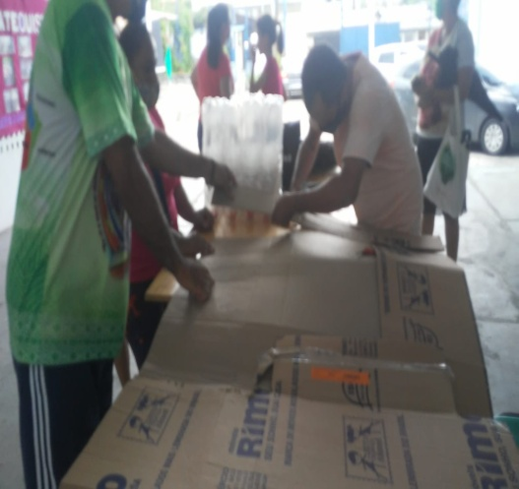
ANEXO 1 – MOMENTOS EM REDE TECENDO SABERES NA ECOSOL DO TERRITÓRIO DE MANAUS
Evento sobre o Meio Ambiente com oficinas, momentos formativos de Educação Popular, manifestos contra o presidente da República, o Grito dos Excluídos e a Feira no Centro de Convivência Padre Pedro Vignolia.

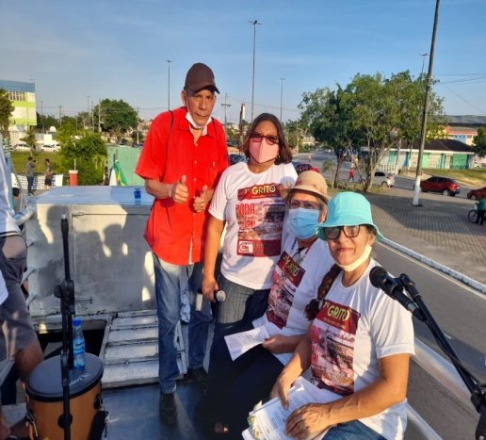

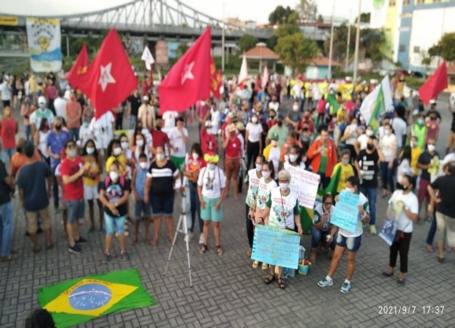

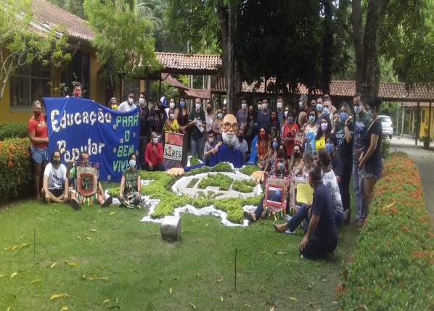
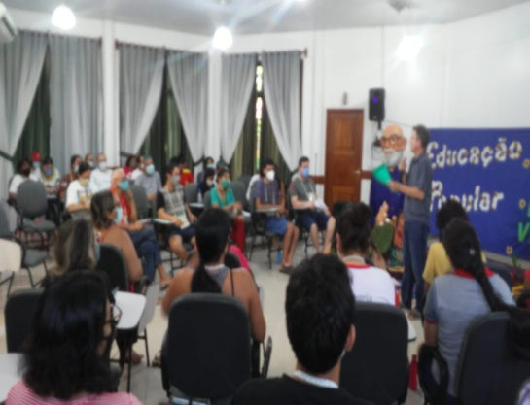

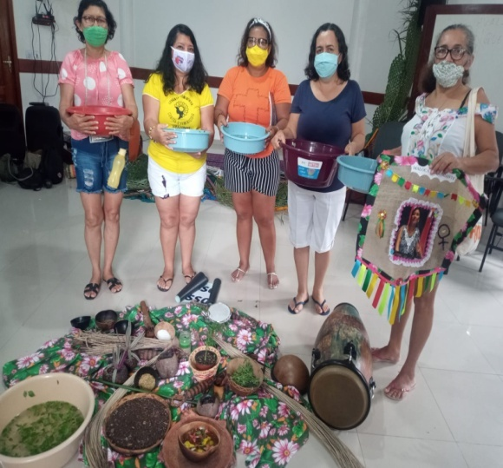
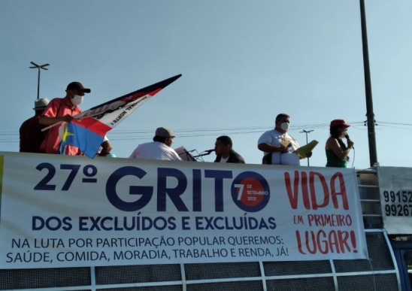

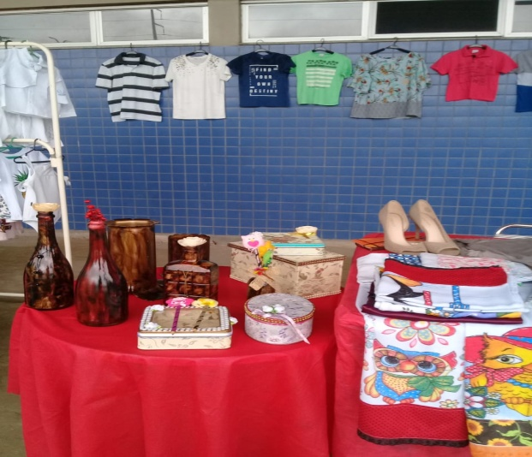
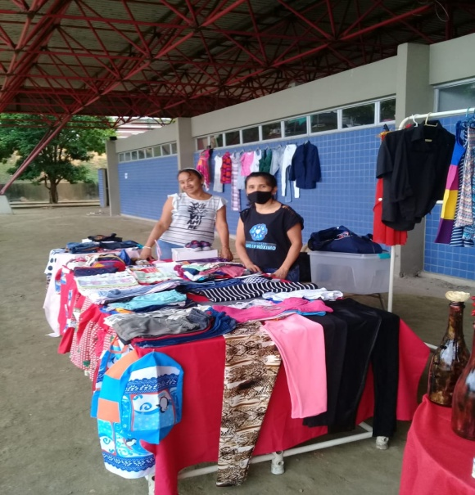

ANEXO 2 – MOMENTOS EM REDE TECENDO SABERES NA ECOSOL DO TERRITÓRIO DE JI-PARANÁ /RONDÔNIA
O desenvolvimento da ECOSOL, voltado para a agricultura familiar com algumas produções: banana, abacate, jaca, mandioca, abóbora e outros. Além da grande produção de peixe tambaqui e frango orgânico. O cultivo de vários tipos de ipês.

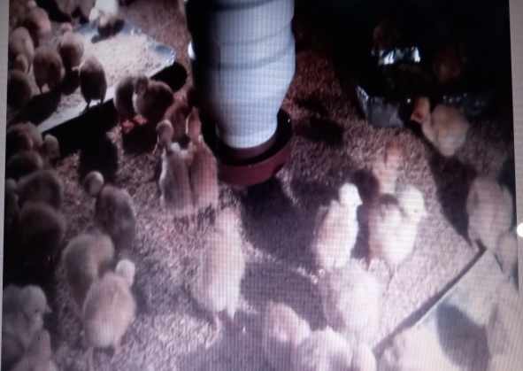
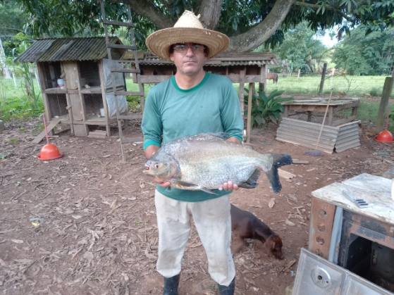

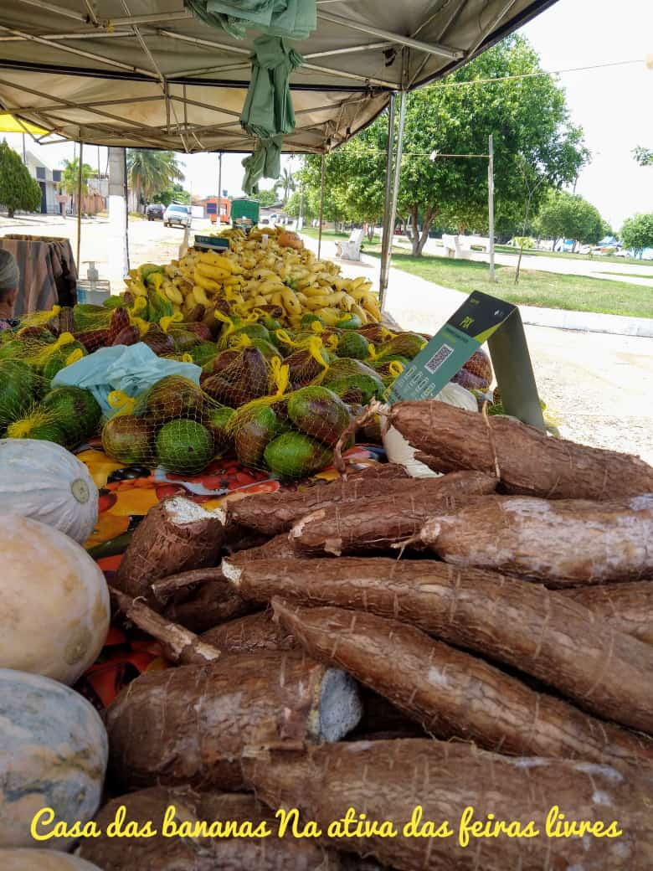
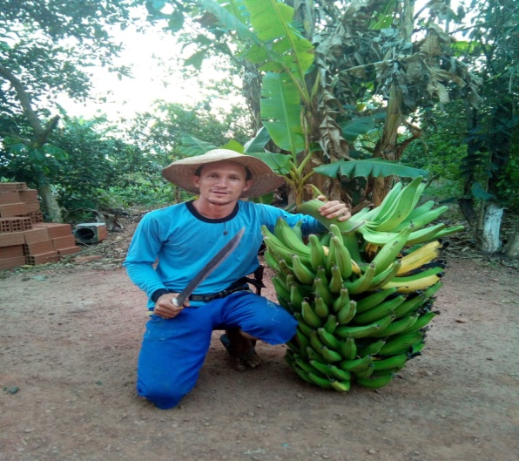

ANEXO 3 – MOMENTOS EM REDE TECENDO SABERES NA ECOSOL DO TERRITÓRIO DA BAHIA/ ITIÚBA
Atividades desenvolvidas NAS COOPERATIVAS: ARESOL, Monte Sabores e COOPAGRi, contemplando a ECOSOL: agricultura familiar, educação, formação política, movimentos sociais e pastorais, além da parceria com o governo estadual através do CESOL e PRÓ-SEMIÁRIDO.

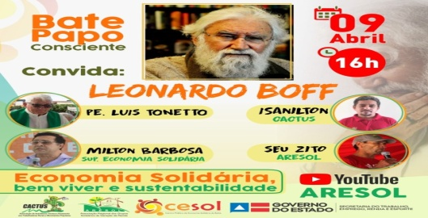
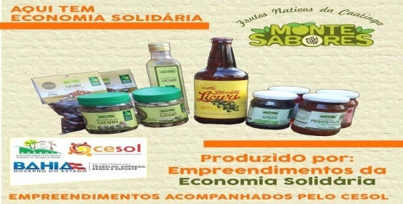

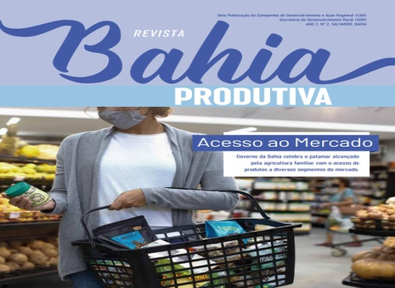

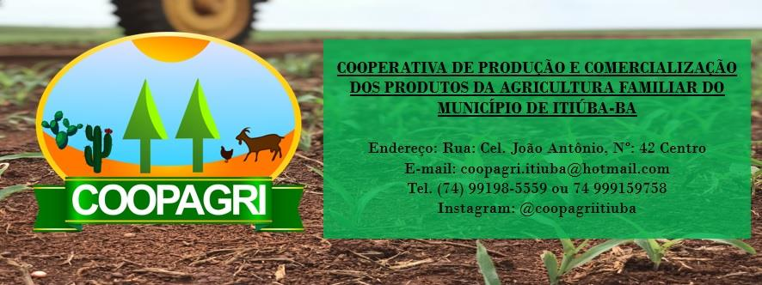
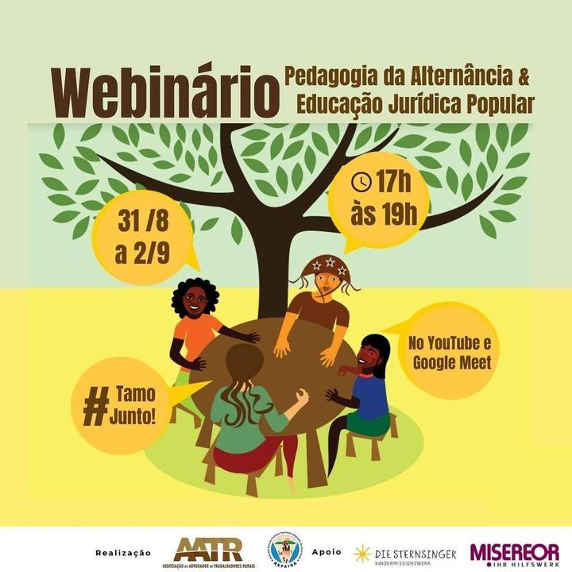

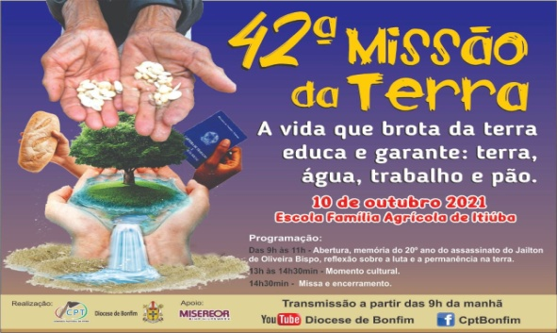
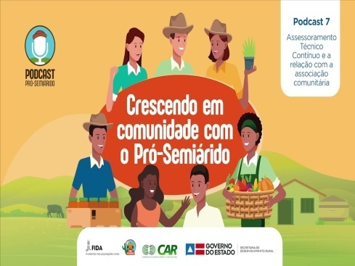

ANEXO 4 – MOMENTOS EM REDE TECENDO SABERES NA ECOSOL DO TERRITÓRIO DO RIO DE JANEIRO
Maricá e Macaé... ações que mostram a presença da ECOSOL. Um exemplo,a parceira entre a prefeitura de Maricá e o MST, leva alimentos saudáveis às famílias carentes. Além de hortas comunitárias escolares.

